
UNIVERSIDAD TECNOLÓGICA DE PUEBLA
INGENIERIA EN DESARROLLO DE SOFTWARE MULTIPLATAFORMA
ECOS DEL GRIMORIO
PRODUCTO 2: PRODUCCIÓN (SPRINT 2)
ASIGNATURA: CREACIÓN DE VIDEOJUEGOS
MOTOR: UNITY 6
LENGUAJE: C#
PROGRAMACIÓN ORIENTADA A OBJETOS
PROCESO DE DESARROLLO: HUDDLE
PÉREZ ALCÁNTARA ALEJANDRO 10° “D” FECHA: 30 DE OCTUBRE DE 2026
ÍNDICE
Introducción 3
1. Fase de Producción en Huddle 3
1.1 Objetivo del Sprint 2 3
1.2 Sprint Plan replaneado 4
2. Feature Log y Sprint Backlog 4
2.1 Feature Log actualizado 4
2.2 Sprint Backlog del Sprint 2 5
2.3 Coherencia entre el Documento de Diseño y el backlog 7
3. Seguimiento del sprint 7
3.1 Daily Huddle 7
3.2 Project Chart 8
3.3 Burn-down Chart 9
3.4 Task Chart 10
4. Desarrollo del juego en Unity 10
4.1 Verbos principales del jugador 10
4.2 Arquitectura del código y Programación Orientada a Objetos 11
4.3 Escenas y niveles 12
4.4 Interfaces y mecánicas en el juego 17
4.5 Interfaces implementadas 23
4.6 Habilidades elementales y acertijos 23
4.7 Audio 24
4.8 Herramientas de editor 24
5. Pruebas Alfa 24
5.1 Casos de prueba 24
5.2 Buglist 25
6. Sprint Review 26
7. Presupuesto y licencia 26
7.1 Presupuesto 26
7.2 Licencia y propiedad intelectual 27
8. Plan para el Sprint 3 27
Conclusión 28
Referencias 28

Introducción
En este documento presento el segundo producto de la asignatura de Creación de Videojuegos, que corresponde a la fase de Producción del proceso Huddle para "Ecos del Grimorio". En el primer producto entregué la Preproducción: el Documento de Diseño, el Feature Log y el Sprint Plan iniciales, junto con el arte conceptual del juego. A partir de esa base, durante el Sprint 2 (del 19 de septiembre al 30 de octubre de 2026) llevé el diseño a Unity 6 y construí una versión jugable completa.
El documento reúne los artefactos que Huddle pide en esta fase: el Sprint Backlog, los registros del Daily Huddle, las gráficas de seguimiento (Project Chart, Burn-down Chart y Task Chart), las pruebas Alfa con su Buglist y la Sprint Review. También incluyo evidencias del juego funcionando en Unity, la arquitectura del código en C#, la relación entre el Documento de Diseño y las tareas del backlog, el presupuesto y la licencia del proyecto. Las tablas de producción completas, con sus fórmulas y gráficas, están en el libro de Excel PérezAlcántaraAlejandro_producción_10D_Sprint2.xlsx que acompaña a este documento.

1. Fase de Producción en Huddle
En Huddle, la Producción se organiza en sprints. Cada sprint arranca con un Sprint Huddle donde se eligen los features del Feature Log que se van a trabajar y se desglosan en tareas (Sprint Backlog). Durante el sprint, cada día de trabajo empieza con un Daily Huddle corto y el avance se revisa con las gráficas de seguimiento. Al terminar cada versión se hacen pruebas Alfa, los errores se registran en el Buglist y el sprint cierra con una Sprint Review. Como el proyecto es individual, yo cubro todos los roles (Game Designer, Project Manager, programador y tester), por lo que las reuniones se registran por escrito al iniciar cada sesión.

1.1 Objetivo del Sprint 2
El Sprint Plan inicial asignaba al Sprint 2 el Ala de Fuego y el Ala de Hielo con sus jefes. Al empezar a programar decidí construir primero una base reutilizable (datos en ScriptableObjects, herencia de enemigos y una herramienta de editor que arma las escenas), y con esa base fue posible avanzar más rápido de lo planeado. Por eso el objetivo del sprint se amplió a:
- Tener el juego completo y jugable de principio a fin: menú, prólogo, las cinco alas de la Torre, los cuatro guardianes, el jefe final, epílogo y créditos.
- Implementar los sistemas del Documento de Diseño que no estaban en el Feature Log inicial: Opciones, HUD, resultados por nivel, audio, control, armas e ítems.
- Hacer pruebas Alfa con teclado y con control de PS4, y corregir los errores encontrados.

1.2 Sprint Plan replaneado
Al adelantar los features 9 a 13 (Ala de Viento, Corazón del Grimorio, Logros y Modo Archimaga), los Sprints 3 y 4 quedan dedicados a pruebas Beta, balance, corrección de errores, Gold Master y Postmortem.
Tabla 1. Sprint Plan replaneado durante el Sprint 2.
Sprint | Inicio | Días | Fin | Estado | Meta | Entrega
1 | 01/09/2026 | 18 | 18/09/2026 | Terminado | Preproducción y arte: GDD, bocetos, arte conceptual de personajes, enemigos, fondos, ítems y UI. | Producto 1 (18 sep)
2 | 19/09/2026 | 42 | 30/10/2026 | En desarrollo | Juego completo jugable en Unity: 5 alas, 4 guardianes y jefe final, logros, Modo Archimaga, opciones, resultados, música y voces. Pruebas Alfa. | Producto 2 (30 oct)
3 | 31/10/2026 | 21 | 20/11/2026 | Planeado | Pruebas Beta (cerradas y abiertas), balance de dificultad, corrección de bugs y borrador del Postmortem. | Producto 3 (20 nov)
4 | 21/11/2026 | 10 | 30/11/2026 | Planeado | Gold Master: build final, Postmortem completo y entrega. | Gold Master (30 nov)

2. Feature Log y Sprint Backlog

2.1 Feature Log actualizado
El Feature Log inicial tenía 14 features. Durante el sprint agregué 12 más (del 15 al 26) para que cada sección del Documento de Diseño tuviera un feature que la respaldara, por ejemplo la pantalla de Opciones, el audio o el control.
Tabla 2. Feature Log actualizado al Sprint 2.
ID | Feature | Estado | Sprint | Comentarios
1 | Movimiento y salto del jugador | Terminado | 2 | PlayerController.cs: aceleración, coyote time, búfer de salto, esquive, agacharse y planeo
2 | Sistema de maná y hechizo Arcano | Terminado | 2 | SpellCaster.cs + SpellData.cs; tres espacios de hechizo
3 | IA de patrulla/persecución básica | Terminado | 2 | EnemyBase.cs → EnemyAI, FlyingEnemyAI, RangedEnemyAI
4 | Sistema de vida (jugador/enemigos) | Terminado | 2 | Health.cs + IDamageable, resistencias por elemento
5 | Hechizo de Fuego y combo Explosión Arcana | Terminado | 2 | Se adelantó al Sprint 2
6 | Ala de Fuego completa con jefe Kaelor (Nivel 2) | Terminado | 2 | KaelorBoss.cs, 2 fases
7 | Hechizo de Hielo y combo Vapor Cegador | Terminado | 2 | Congela al tercer golpe (2.11)
8 | Ala de Hielo completa con jefa Isolde (Nivel 3) | Terminado | 2 | IsoldeBoss.cs, congela el suelo
9 | Hechizo de Viento y combos Granizo Cortante / Tormenta de Ascuas | Terminado | 2 | Planeado para Sprint 3, se adelantó
10 | Ala de Viento completa con jefe Threnody y plataformas móviles (Nivel 4) | Terminado | 2 | Planeado para Sprint 3, se adelantó
11 | Corazón del Grimorio: Ecos Menores, Guardián Espejo y jefe final multifase (Nivel 5) | Terminado | 2 | ElenoraBoss.cs, 4 fases + final. Final del juego corregido el 7 de octubre
12 | Sistema de Logros (AchievementManager basado en eventos) | Terminado | 2 | 10 logros, se adelantó del Sprint 4
13 | Sistema de truco / Easter egg (Modo Archimaga) | Terminado | 2 | Teclado F-H-V-A + Enter; control L1 + R1 + Triángulo
14 | Integración final, pulido y Gold Master | En desarrollo | 3-4 | Pruebas Alfa en curso; Beta y Gold Master en Sprints 3 y 4
15 | Menú principal, pausa, Game Over y guardado (2.4, 2.5, 2.6) | Terminado | 2 | Agregado en Sprint 2 desde el GDD
16 | Pantalla de Opciones (2.5, 2.6) | Terminado | 2 | Volumen de música, efectos y voces, pantalla completa y vibración
17 | HUD y pantalla de resultados por ala (2.6) | Terminado | 2 | Tiempo, enemigos, daño, páginas, secretos
18 | Historia: prólogo, diálogos, epílogo y créditos (2.14) | Terminado | 2 | Prologo.cs, NPCDialogue.cs, CreditsScreen.cs
19 | Música, efectos de sonido y voces (2.17) | Terminado | 2 | 9 pistas, 29 efectos y voces por personaje
20 | Control de PS4 / Xbox y vibración (2.4) | Terminado | 2 | New Input System
21 | Habilidades elementales y acertijos ambientales (2.1, 2.3, 2.11) | Terminado | 2 | Zarzas, muros de hielo, cajas, placas y puertas rúnicas
22 | Armas de los enemigos (2.12) | Terminado | 2 | ArmaEnemigo.cs: Garras, Lanza, Embestida
23 | Ítems, coleccionables y salas secretas (2.8, 2.13) | Terminado | 2 | Páginas Perdidas, vasijas, cofres y fragmentos
24 | Build del juego para Windows (.exe) (5.1) | En desarrollo | 2-3 | Menú Ecos del Grimorio > Compilar juego (.exe)
25 | Documentación del Producto 2 (producción y evidencias) | En desarrollo | 2 | Documento Word/PDF y este libro de Excel
26 | Pruebas Beta y reporte Postmortem | Planeado | 3-4 | Jugadores externos; plantilla de Postmortem de Huddle

2.2 Sprint Backlog del Sprint 2
Desglosé los features en 36 tareas con su esfuerzo estimado en horas. La columna Fin indica el día en que cada tarea quedó terminada y es la que alimenta el Burn-down Chart y el Task Chart.
Tabla 3. Sprint Backlog del Sprint 2 (miembro: Alejandro Pérez Alcántara, rol: Programador).
Tarea | Feature | Nombre de la tarea | Estado | Horas | Fin
T01 | 15 | Ordenar sprites e importarlos a Unity (ConfigureSprites.cs) | Terminado | 6 | 30/09/2026
T02 | 2 | ScriptableObjects SpellData, ItemData y EnemyData | Terminado | 4 | 30/09/2026
T03 | 1 | PlayerController: movimiento, salto, coyote time, búfer y esquive | Terminado | 8 | 30/09/2026
T04 | 4 | Health.cs, interfaz IDamageable y resistencias por elemento | Terminado | 3 | 30/09/2026
T05 | 2 | SpellCaster: tres hechizos equipados, maná y tiempo de recarga | Terminado | 6 | 30/09/2026
T06 | 3 | EnemyBase y herencia de IA (EnemyAI, FlyingEnemyAI, RangedEnemyAI) | Terminado | 6 | 30/09/2026
T07 | 15 | GameManager con los estados del juego (2.5) y guardado | Terminado | 5 | 30/09/2026
T08 | 14 | Herramienta de editor que arma escenas y prefabs (CrearJuego.cs) | Terminado | 10 | 04/10/2026
T09 | 6 | Ala de Fuego con Centinelas, Salamandras y Kaelor | Terminado | 6 | 04/10/2026
T10 | 8 | Ala de Hielo con Espectros Escarchados, Cristales e Isolde | Terminado | 6 | 04/10/2026
T11 | 10 | Ala de Viento con Aves, Golems, plataformas móviles y Threnody | Terminado | 6 | 04/10/2026
T12 | 11 | Corazón del Grimorio y Eco de Elenora (4 fases + final) | Terminado | 8 | 04/10/2026
T13 | 12 | AchievementManager con los 10 logros | Terminado | 3 | 04/10/2026
T14 | 15 | Menú principal, pausa y Game Over con UGUI | Terminado | 5 | 04/10/2026
T15 | 18 | Prólogo, diálogos de personajes y textos de la historia | Terminado | 5 | 04/10/2026
T16 | 20 | Control de PS4 / Xbox con New Input System y vibración | Terminado | 4 | 04/10/2026
T17 | 19 | Música (9 pistas) y efectos de sonido | Terminado | 6 | 05/10/2026
T18 | 19 | Voces de los personajes y quejidos de Lira | Terminado | 4 | 05/10/2026
T19 | 1 | Agacharse, animación de piernas, sombra y pasos | Terminado | 4 | 05/10/2026
T20 | 23 | Niveles más grandes: salas secretas, Páginas Perdidas, vasijas y cofres | Terminado | 6 | 05/10/2026
T21 | 13 | Modo Archimaga con teclado y control | Terminado | 2 | 05/10/2026
T22 | 11 | Coloso de Raíz, Gárgola de Runa y espíritus de los guardianes | Terminado | 5 | 05/10/2026
T23 | 9 | Apuntar en cualquier dirección y combo rápido | Terminado | 4 | 05/10/2026
T24 | 22 | Armas de los enemigos (ArmaEnemigo.cs) | Terminado | 3 | 05/10/2026
T25 | 16 | Pantalla de Opciones (OpcionesUI.cs) | Terminado | 4 | 05/10/2026
T26 | 17 | Pantalla de resultados al terminar cada ala | Terminado | 3 | 05/10/2026
T27 | 21 | Habilidades 2.11 y acertijos: zarzas, hielo, cajas, placas y puertas | Terminado | 6 | 05/10/2026
T28 | 18 | Epílogo y créditos | Terminado | 3 | 05/10/2026
T29 | 11 | Corregir el final del juego al derrotar a Elenora (B-012) | Terminado | 2 | 07/10/2026
T30 | 24 | Capturas con F12 y compilación del .exe desde el menú | Terminado | 3 | 07/10/2026
T31 | 25 | Actualizar el libro de producción con el Sprint 2 | Terminado | 3 | 07/10/2026
T32 | 14 | Pruebas Alfa de las cinco alas (ver hoja Pruebas Alfa) | En desarrollo | 6
T33 | 24 | Generar el .exe y probarlo en otra computadora | Planeado | 2
T34 | 25 | Documento del Producto 2 en Word y PDF con capturas | En desarrollo | 6
T35 | 14 | Sprint Review del Sprint 2 | Planeado | 1
T36 | 21 | Corregir el acertijo de la caja del Ala de Viento (B-014) | Terminado | 1 | 07/10/2026

Al 7 de octubre llevo 32 de 36 tareas terminadas, que equivalen a 91% de las 165 horas estimadas del sprint. Las tareas pendientes son las pruebas Alfa completas, el ejecutable probado en otra computadora, este documento y la Sprint Review.

2.3 Coherencia entre el Documento de Diseño y el backlog
Para comprobar que lo que se programa corresponde a lo que se diseñó, relacioné cada requisito del Documento de Diseño con su feature y con las tareas que lo implementan.
Tabla 4. Matriz de coherencia entre el Documento de Diseño y el Sprint Backlog.
Sección | Requisito del Documento de Diseño | Feature | Tareas | Estado
2.1 / 2.3 | Acertijos ambientales; cada hechizo abre rutas bloqueadas | 21 | T27 | Terminado
2.4 | Cámara lateral con seguimiento suave | 1 | T03 | Terminado
2.4 | Teclado y control (New Input System) | 20 | T16 | Terminado
2.4 | Guardado automático en puntos de control | 15 | T07 | Terminado
2.5 | Estados: Menú, Juego, Pausa, Logros, Game Over, Créditos | 15 | T07, T14 | Terminado
2.5 / 2.6 | Pantalla de Opciones | 16 | T25 | Terminado
2.6 | HUD: vida, maná, hechizo equipado y fragmentos | 17 | T14, T26 | Terminado
2.7 | Cinco niveles (alas) con su elenco y guardián | 6, 8, 10, 11 | T09 a T12 | Terminado
2.8 | Progreso: hechizos, fragmentos y coleccionables | 23 | T20 | Terminado
2.9 / 2.10 | Personajes y enemigos | 3, 11 | T06, T22 | Terminado
2.11 | Habilidades: Fuego quema, Hielo congela, Viento planea y empuja | 5, 7, 9, 21 | T23, T27 | Terminado
2.12 | Armas de los enemigos | 22 | T24 | Terminado
2.13 | Ítems y mejoras | 23 | T02, T20 | Terminado
2.14 | Guion: prólogo, diálogos y epílogo | 18 | T15, T28 | Terminado
2.15 | Diez logros | 12 | T13 | Terminado
2.16 | Código secreto (Modo Archimaga) | 13 | T21 | Terminado
2.17 | Música, efectos y sonido especial al vencer a un jefe | 19 | T17, T18 | Terminado
4.3 | Pruebas Alfa y Beta | 14, 26 | T32 (Beta en Sprint 3) | En desarrollo
5.1 | Generación del ejecutable para Windows | 24 | T30, T33 | En desarrollo

3. Seguimiento del sprint

3.1 Daily Huddle
Cada sesión de trabajo empezó respondiendo las tres preguntas del Daily Huddle. Estos son los registros del sprint:
Tabla 5. Registro del Daily Huddle del Sprint 2.
Fecha | ¿Qué hice desde el último Huddle? | ¿Qué haré hoy? | Impedimentos
19/09/2026 | Sprint Huddle de arranque: cierre del Sprint 1 y revisión del Feature Log. | Ordenar el arte y empezar a importarlo a Unity. | Primera vez armando un proyecto completo en Unity 6.
30/09/2026 | Sprites ordenados; 15 enemigos y jefes y 12 ítems importados. | Código base: ScriptableObjects, PlayerController, Health, SpellCaster, EnemyBase y GameManager. | Muchos sprites con nombres distintos al GDD; se renombraron.
04/10/2026 | Código base y Nivel 1 armado con herramienta de editor. | Generar el juego completo (5 alas, jefes, logros, créditos) y probarlo en Unity. | El escenario se veía plano y las barras del HUD no cargaban su imagen (B-001).
05/10/2026 | Versión 2 con control de PS4, luces 2D y nueva interfaz; historia dentro del juego. | Música, voces, agacharse, niveles más grandes, Opciones, resultados, habilidades 2.11 y acertijos. | Sin sonido (B-003), textos fuera del marco (B-004), final repetido (B-006), portal del Nivel 1 atorado (B-011).
07/10/2026 | Opciones, resultados, habilidades y nueva fuente subidos al repositorio. | Corregir el final de Elenora, agregar capturas y compilación del .exe, actualizar producción. | El final no terminaba al vencer a Elenora (B-012); el panel de depuración se abría con L3 + R3 (B-013); no se abría el pasadizo del Ala de Viento (B-014).

3.2 Project Chart
El Project Chart resume el estado de los 26 features del Feature Log. Se calcula automáticamente con la columna Estado.
Tabla 6. Estado general del proyecto.
Estado | Features | Porcentaje
Terminado | 22 | 85%
En desarrollo | 3 | 12%
Planeado | 1 | 4%
Sin planear | 0 | 0%

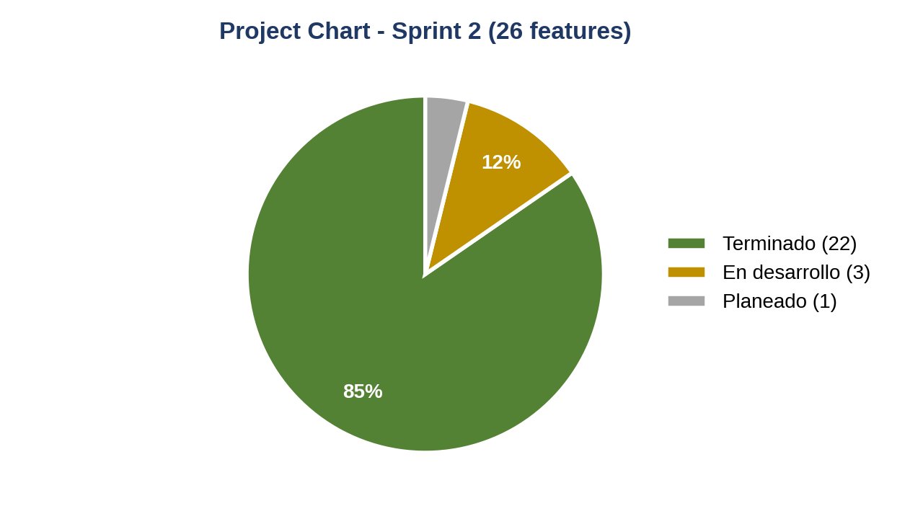
Figura 1. Project Chart del Sprint 2.

3.3 Burn-down Chart
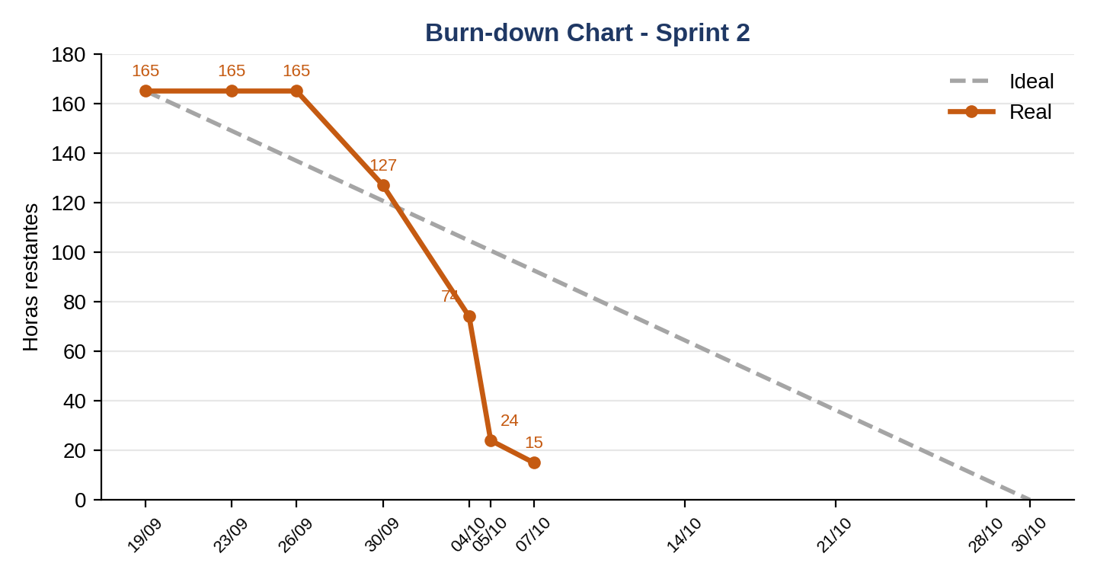
Figura 2. Burn-down Chart del Sprint 2 en horas restantes.
La línea punteada es el avance ideal, repartido de forma pareja en los 42 días del sprint. La línea real se queda plana las primeras dos semanas, que dediqué a ordenar el arte y a aprender a estructurar el proyecto en Unity, y después cae muy rápido entre el 30 de septiembre y el 5 de octubre, cuando la herramienta de editor y la herencia de clases permitieron armar los cinco niveles. La gráfica muestra que el trabajo se concentró en pocos días; para el Sprint 3 me propongo repartirlo mejor.

3.4 Task Chart
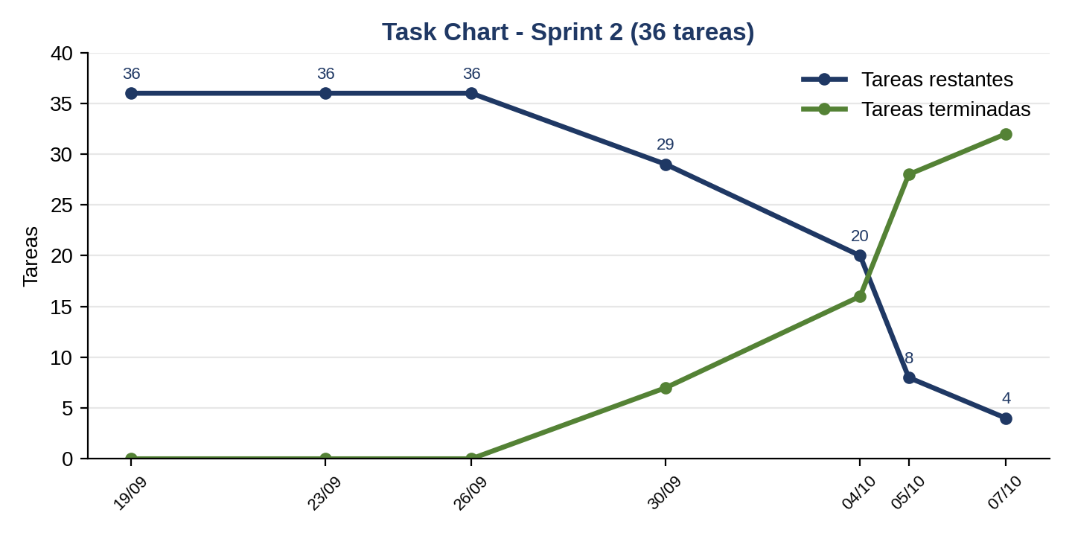
Figura 3. Task Chart del Sprint 2: tareas restantes y terminadas.
El Task Chart cuenta tareas en lugar de horas. Al 7 de octubre quedan 4 de 36 tareas, todas relacionadas con pruebas y documentación.

4. Desarrollo del juego en Unity
El juego se desarrolló en Unity 6 (6000.6.0f1) con la plantilla 2D (URP), luces 2D, el New Input System y C#. El código está en el repositorio de GitHub del proyecto, en la carpeta Codigo.

4.1 Verbos principales del jugador
Los verbos son las acciones que el jugador realiza todo el tiempo. Todo el diseño de niveles y enemigos gira alrededor de ellos:
Tabla 7. Verbos principales del jugador y su implementación.
Verbo | Teclado | Control PS4 | Implementación
Moverse | A / D o flechas | Stick izquierdo | PlayerController: aceleración, frenado y cámara que mira hacia adelante.
Saltar y planear | Espacio / W | X (mantener para planear) | Coyote time, búfer de salto; con Viento la gravedad baja y cae lento.
Agacharse | S | Stick abajo | Cápsula más baja para pasadizos; los hechizos salen a ras de suelo.
Lanzar y apuntar | 1, 2, 3 / J o clic | Cuadrado, R1, L1 + stick derecho | SpellCaster: maná, recarga y dirección en 360°.
Combinar | Dos hechizos seguidos o C | Dos hechizos seguidos o L2 | Cuatro combos elementales (Explosión Arcana, Vapor Cegador, etc.).
Esquivar | Shift / K | Círculo | Impulso corto con invulnerabilidad.
Explorar e interactuar | E | Triángulo | Diálogos, cofres, Piedras de Reaparición, salas secretas y Páginas Perdidas.

4.2 Arquitectura del código y Programación Orientada a Objetos
El proyecto tiene 69 scripts de C# (cerca de 9,600 líneas) organizados por responsabilidad:
Tabla 8. Organización de los scripts del proyecto.
Carpeta | Scripts principales
Data | Elemento, SpellData, ItemData, EnemyData (ScriptableObjects)
Player | PlayerController, SpellCaster, SpellProjectile, PlayerUpgrades, ModoArchimaga
Enemigos | EnemyBase, EnemyAI, EcoMenorAI, FlyingEnemyAI, RangedEnemyAI, MirrorEnemyAI, ColosoAI, GargolaAI, ArmaEnemigo, BossController y los cuatro jefes
Managers | GameManager, AchievementManager, Health, Pickup, Checkpoint, Cofre, CameraFollow, LevelExit
UI | UIManager, HUD, MainMenu, OpcionesUI, GrimorioUI, NPCDialogue, Prologo, CreditsScreen
Efectos | Rompible, Empujable, PlacaPresion, PuertaRunica, GeiserFuego, Carambano, CorrienteViento, Parallax, partículas
Audio / Sistema | AudioManager, Controles, VibracionControl, CapturaPantalla
Editor | CrearJuego, EditorHelpers, ConfigureSprites, Herramientas

Los pilares de la POO se aplican de la siguiente forma:
- Herencia: EnemyBase es una clase abstracta con la vida, el daño por contacto, el aturdimiento y la congelación. Cada enemigo solo programa su comportamiento en el método Think(). BossController agrega fases por porcentaje de vida y cada jefe define sus ataques.
- Polimorfismo: los hechizos y los efectos tratan a todos los enemigos como EnemyBase (aturdir, ralentizar, empujar o congelar) sin saber de qué tipo son.
- Abstracción: la interfaz IDamageable permite que cualquier objeto reciba daño; la implementa Health, que usan Lira, los enemigos y los objetos rompibles.
- Encapsulamiento: los campos son privados con [SerializeField] y se exponen con propiedades de solo lectura.
- Eventos: UnityEvent para la vida y el maná del HUD, y Action para hechizos desbloqueados, jefes derrotados, logros y el Modo Archimaga. Así el AchievementManager y el AudioManager reaccionan sin depender de cada sistema.
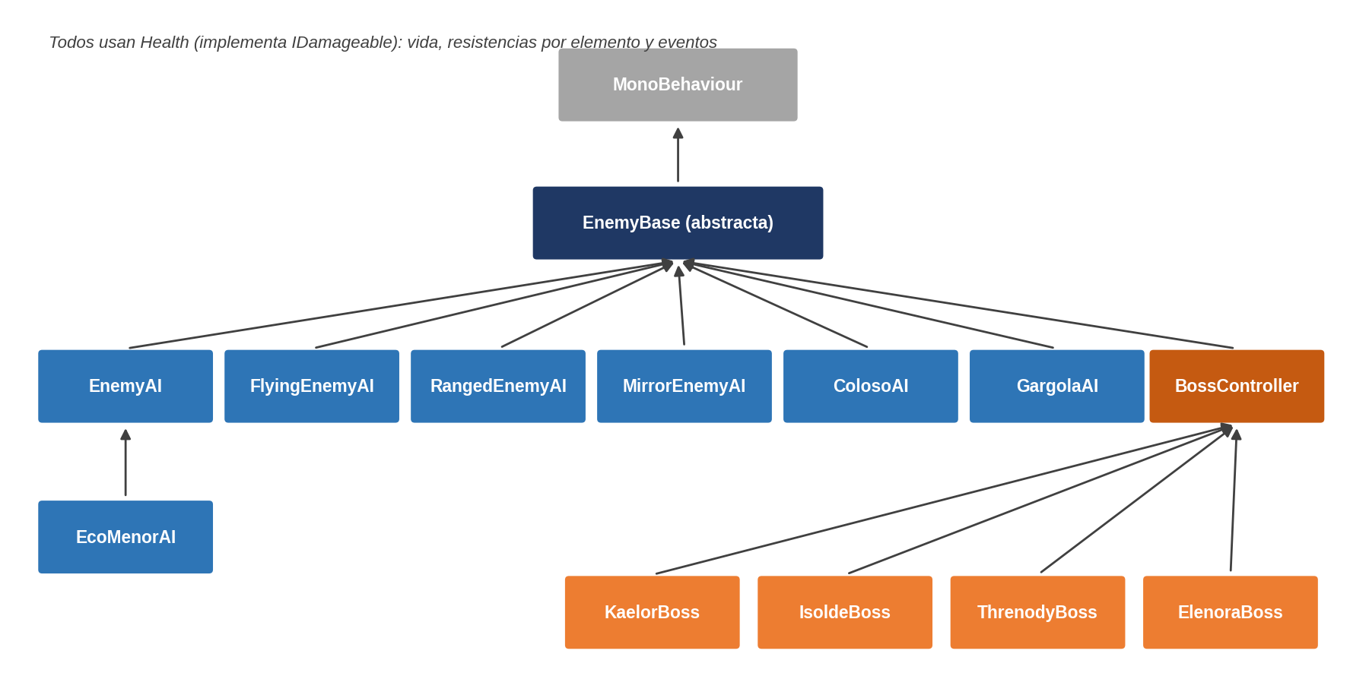
Figura 4. Jerarquía de clases de enemigos y jefes.

4.3 Escenas y niveles
Tabla 9. Escenas del juego.
Escena | Contenido
MenuPrincipal | Nueva Partida, Continuar, Opciones, Controles, Logros, Créditos y Salir
Prologo | Historia inicial con imágenes
Nivel 1: Ala de Aprendizaje | Maestra Sable, Espectros de tinta, Motas Corruptas y Espectro Mayor. Desbloquea Fuego
Nivel 2: Ala de Fuego | Centinelas de Ceniza, Salamandras de Forja, géiseres y Kaelor. Desbloquea Hielo
Nivel 3: Ala de Hielo | Espectros Escarchados, Cristales Vivientes, Gárgola de Runa, carámbanos e Isolde. Desbloquea Viento
Nivel 4: Ala de Viento | Aves de Tormenta, Golems, Coloso de Raíz, corrientes de aire, plataformas móviles y Threnody
Nivel 5: Corazón del Grimorio | Ecos Menores, Guardián Espejo, espíritus de los guardianes y el Eco de la Archimaga Elenora
Epilogo y Creditos | Final de la historia y créditos

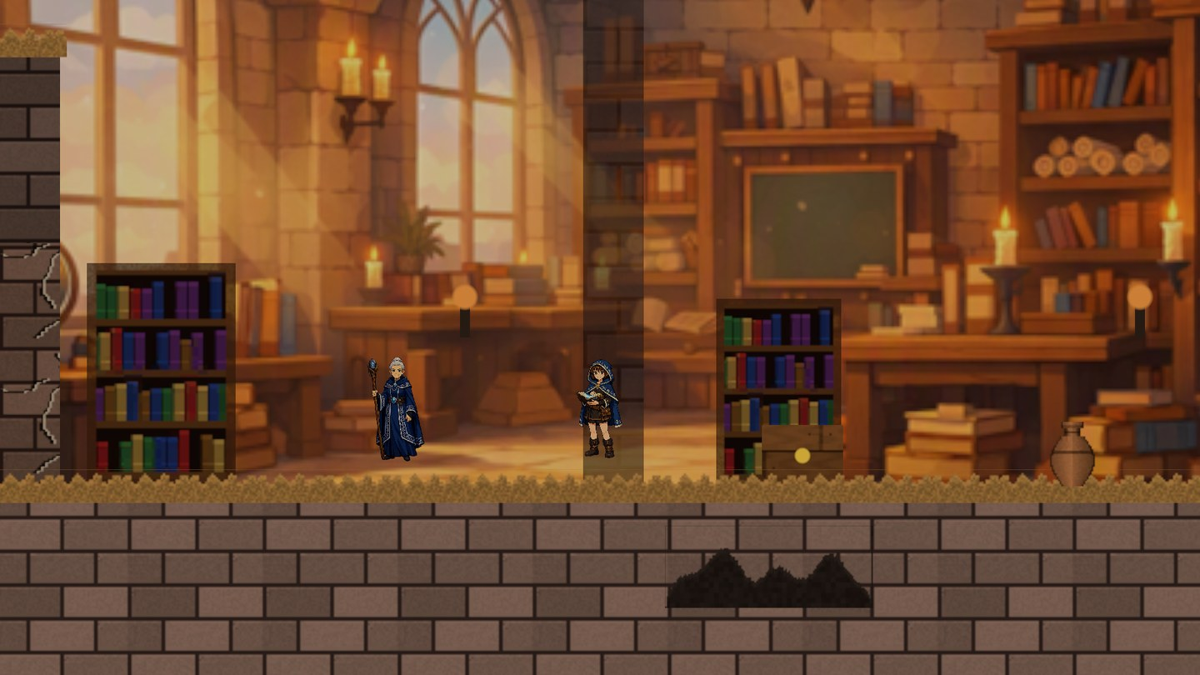
Figura 5. Ala de Aprendizaje: inicio del nivel.
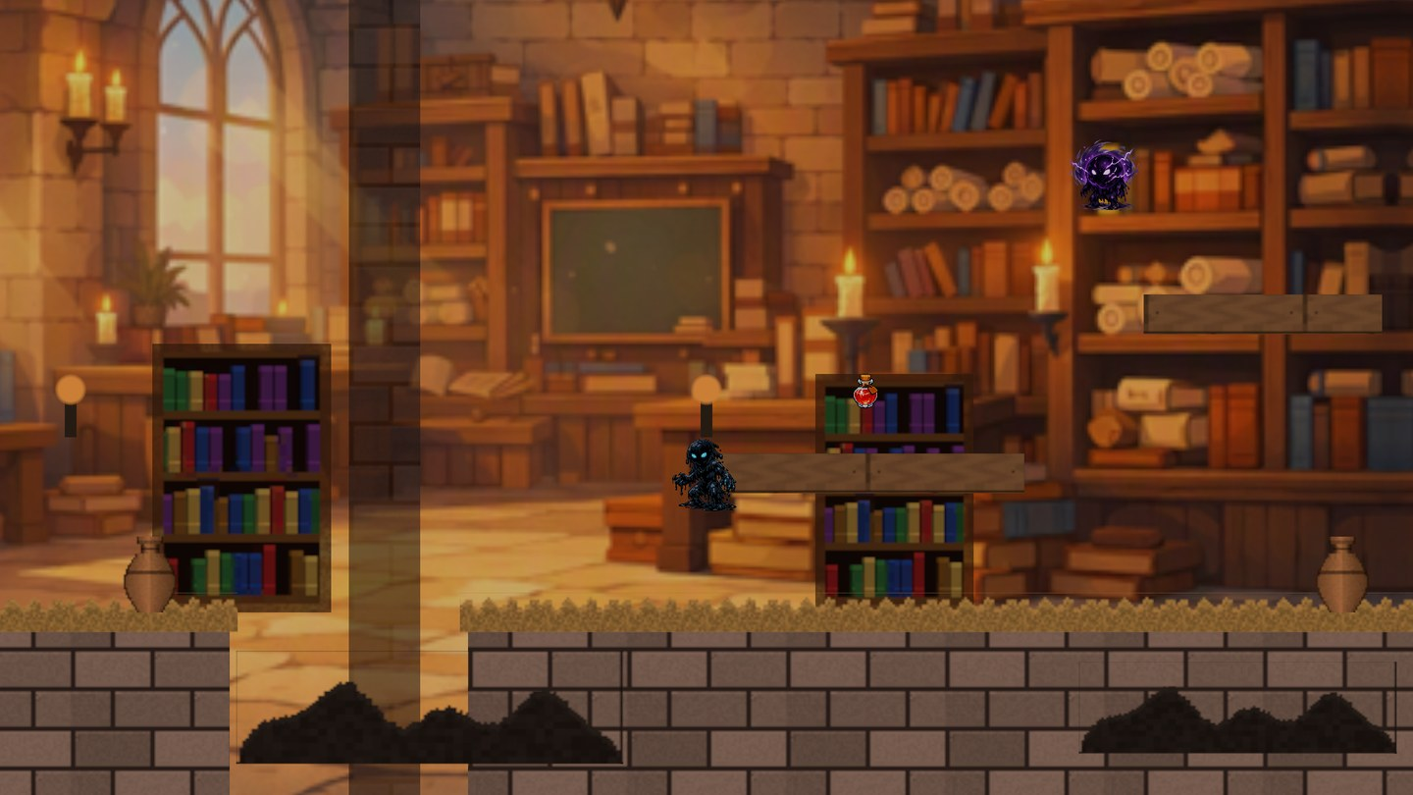
Figura 6. Ala de Aprendizaje: zona de enemigos.
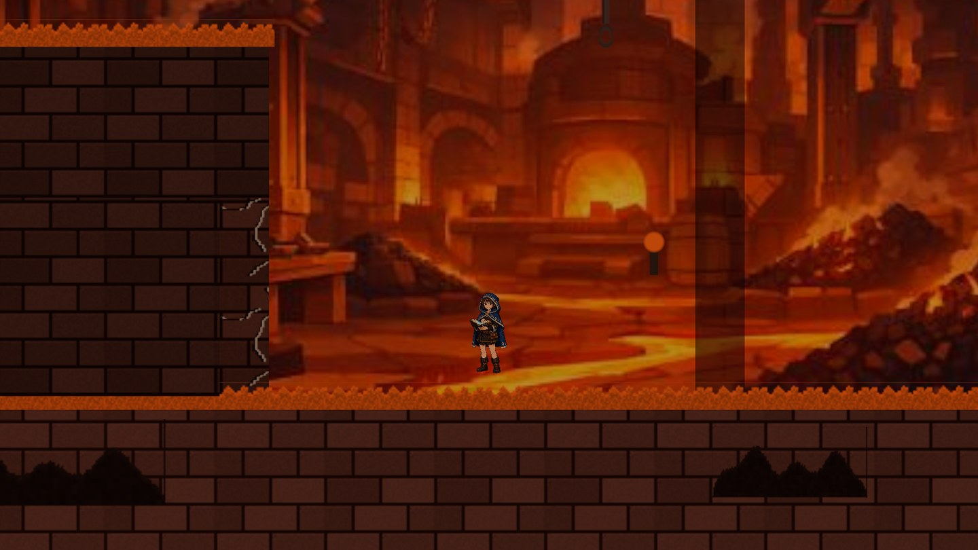
Figura 7. Ala de Fuego: inicio del nivel.
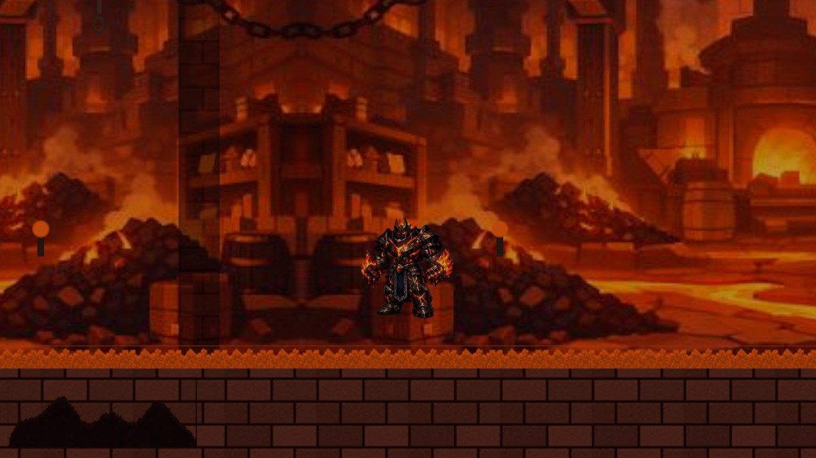
Figura 8. Ala de Fuego: arena del guardián.
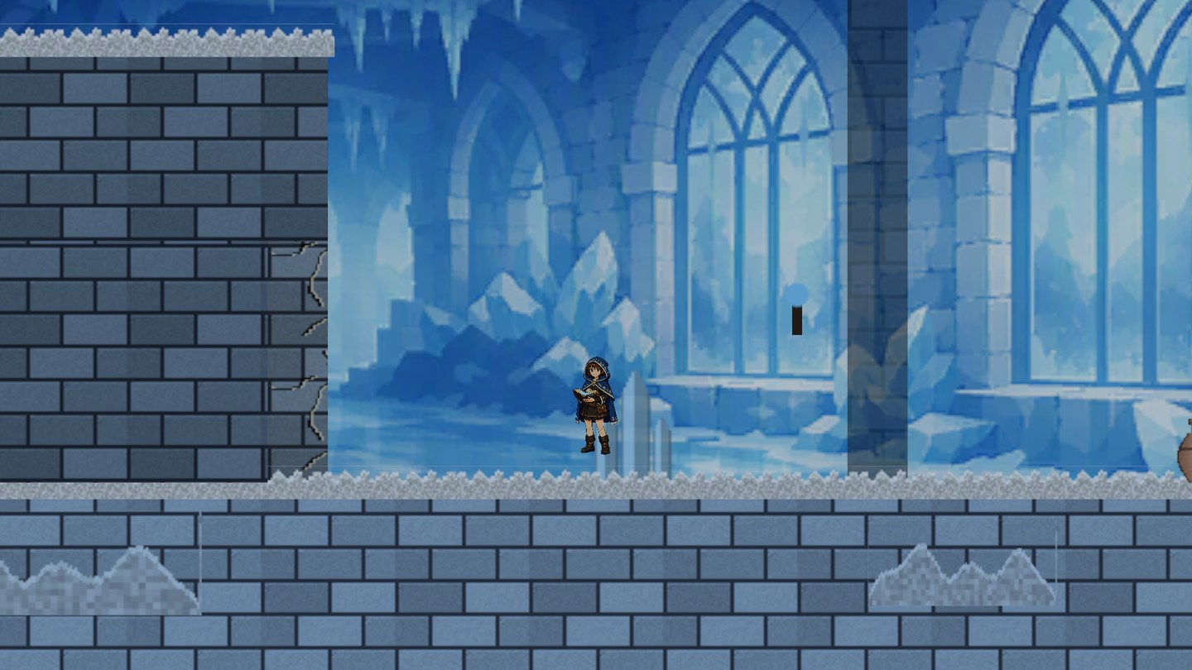
Figura 9. Ala de Hielo: inicio del nivel.
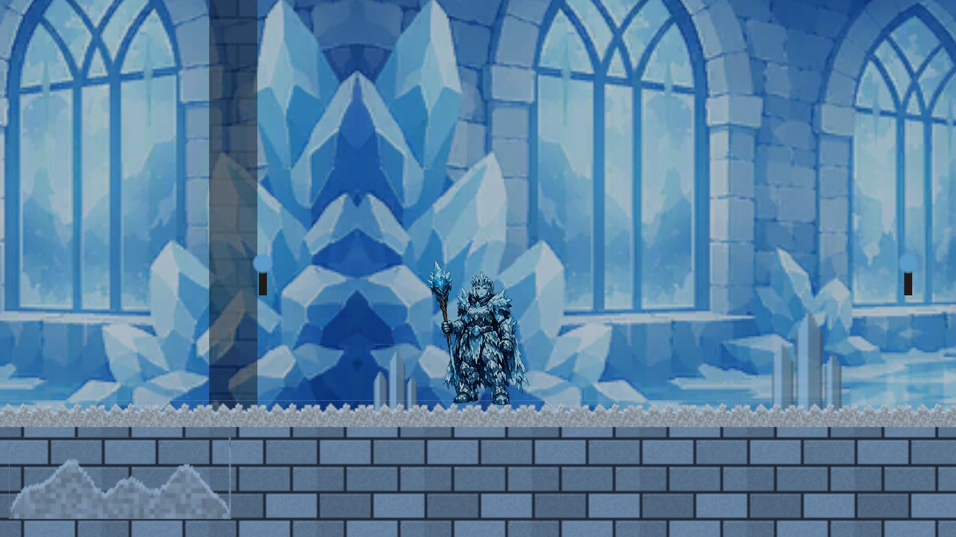
Figura 10. Ala de Hielo: arena del guardián.
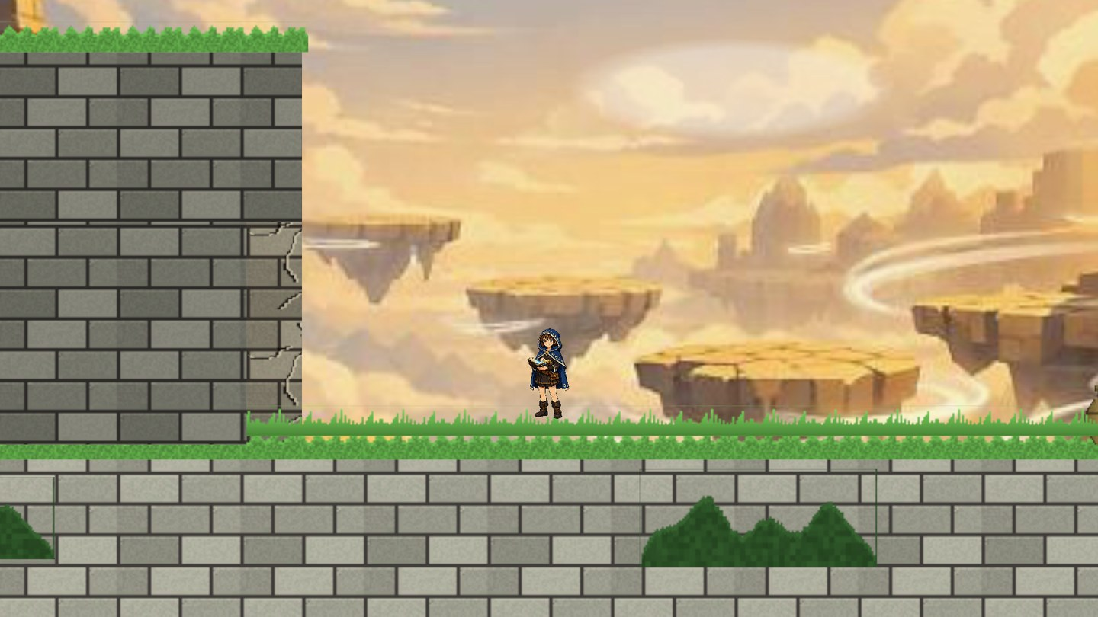
Figura 11. Ala de Viento: inicio del nivel.
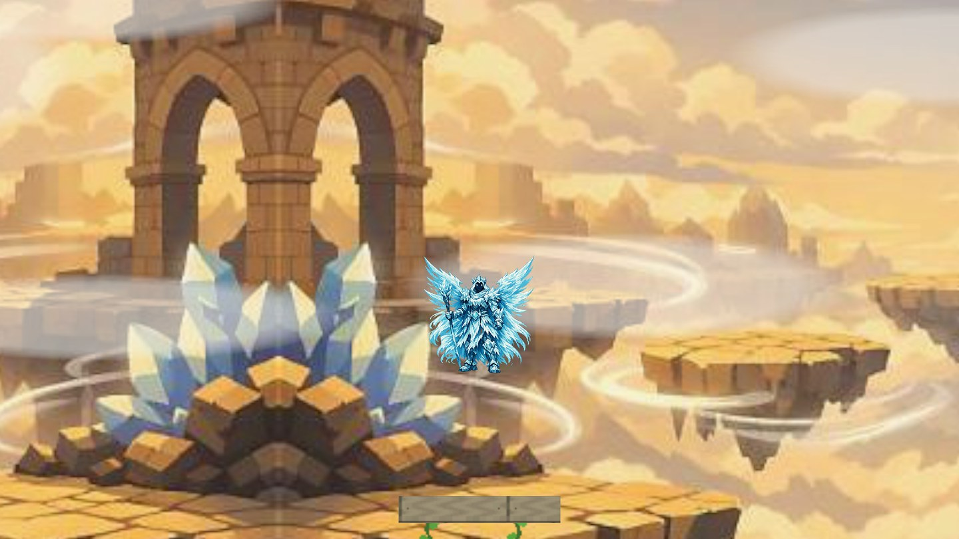
Figura 12. Ala de Viento: arena del guardián.
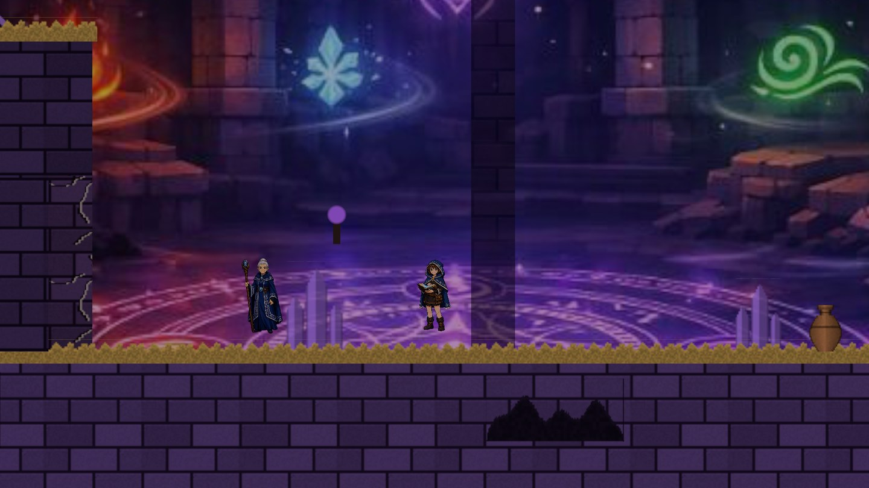
Figura 13. Corazón del Grimorio: inicio del nivel.
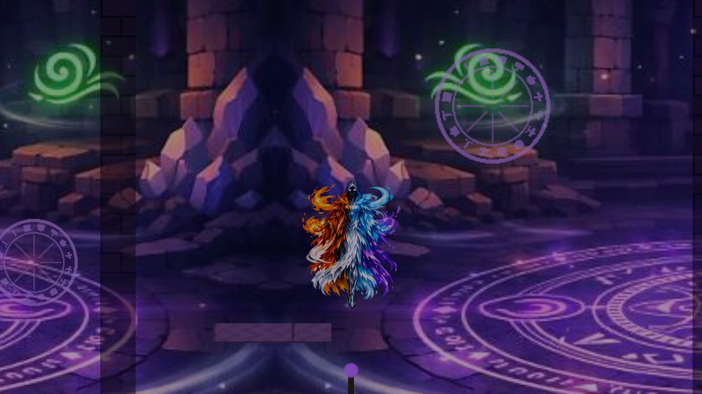
Figura 14. Corazón del Grimorio: arena del guardián.

4.4 Interfaces y mecánicas en el juego
Las siguientes capturas las tomé jugando el Sprint 2 con el control de PS4, desde el prólogo hasta los créditos.
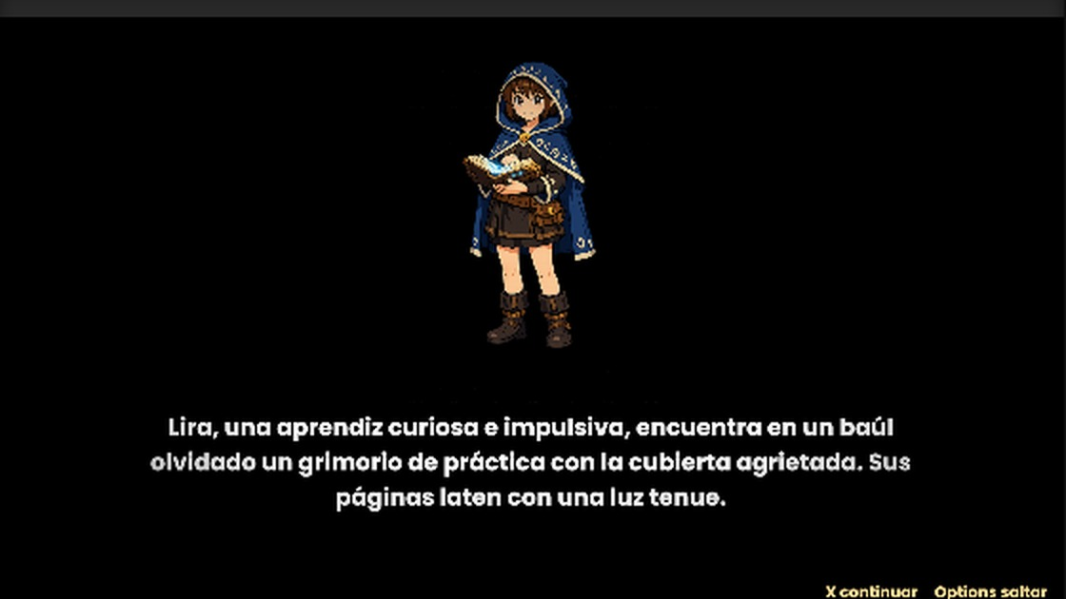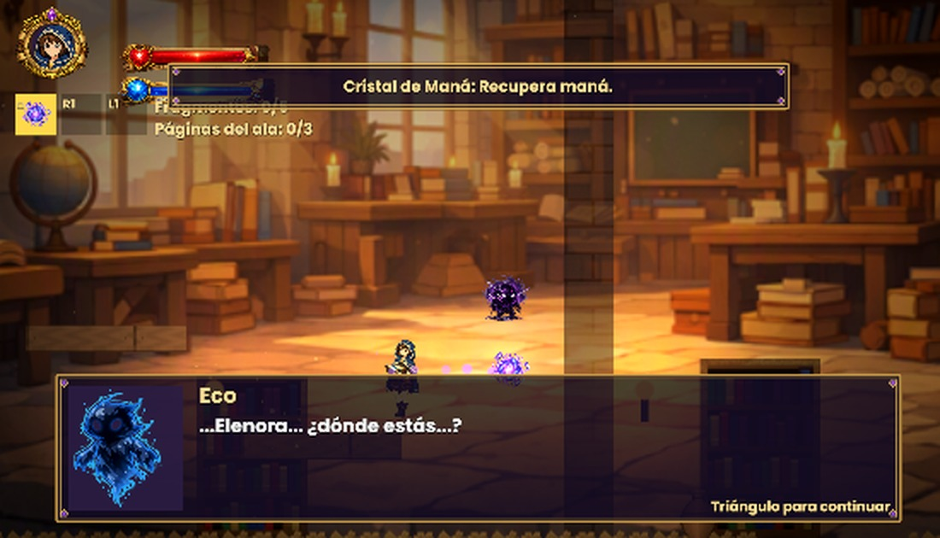
Figura 15. Izquierda: prólogo con imágenes. Derecha: diálogo con retrato y voz de un eco en el Ala de Aprendizaje.
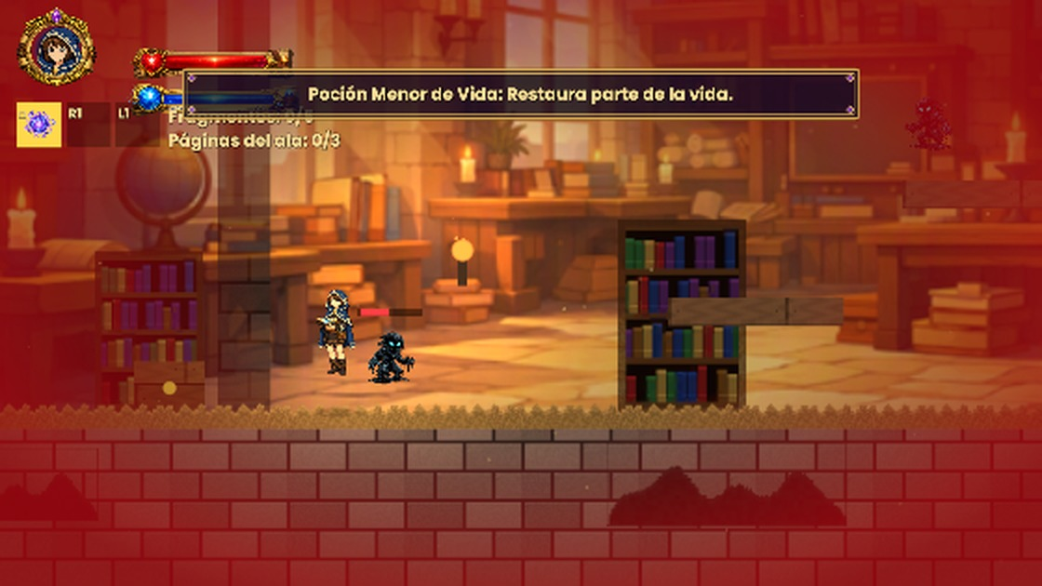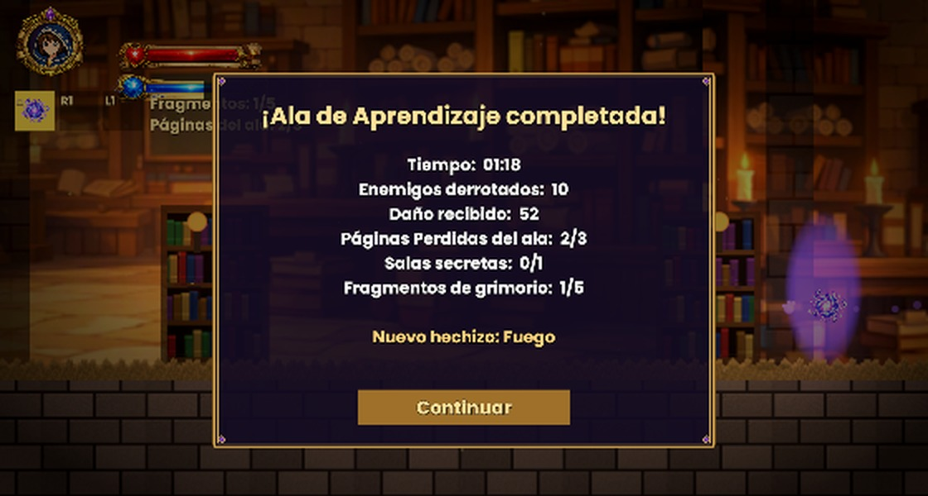
Figura 16. Izquierda: las orillas se ponen rojas al recibir daño y aparece el aviso del objeto recogido. Derecha: pantalla de resultados del Ala de Aprendizaje.
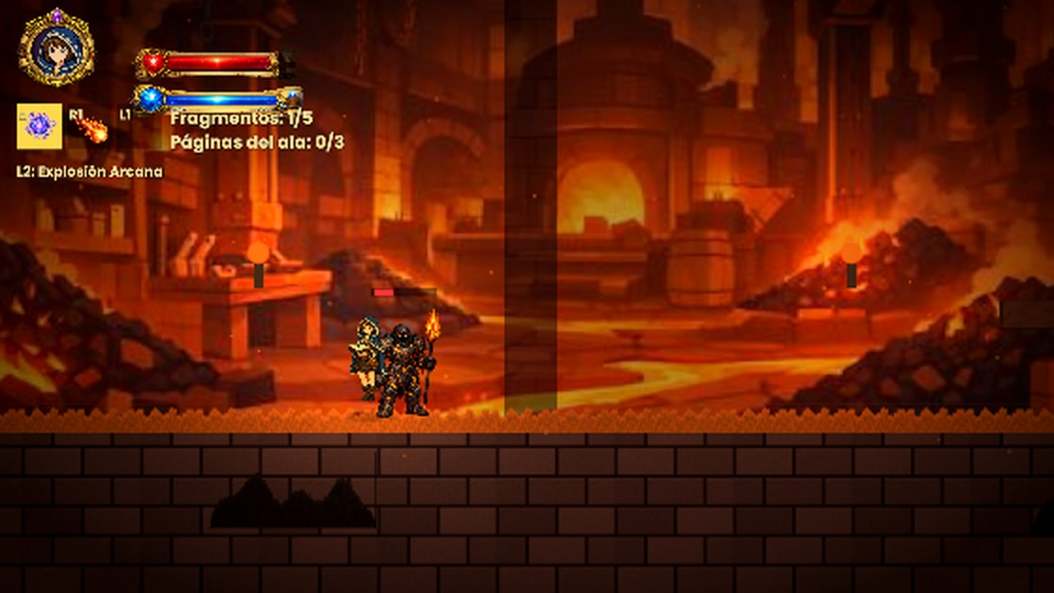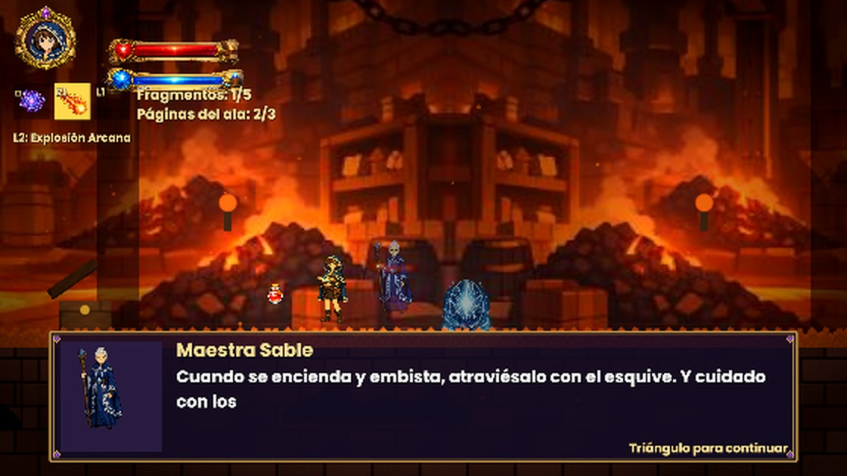
Figura 17. Izquierda: combate contra un Centinela de Ceniza con su Lanza Incandescente. Derecha: proyección de la Maestra Sable con un consejo antes del guardián.
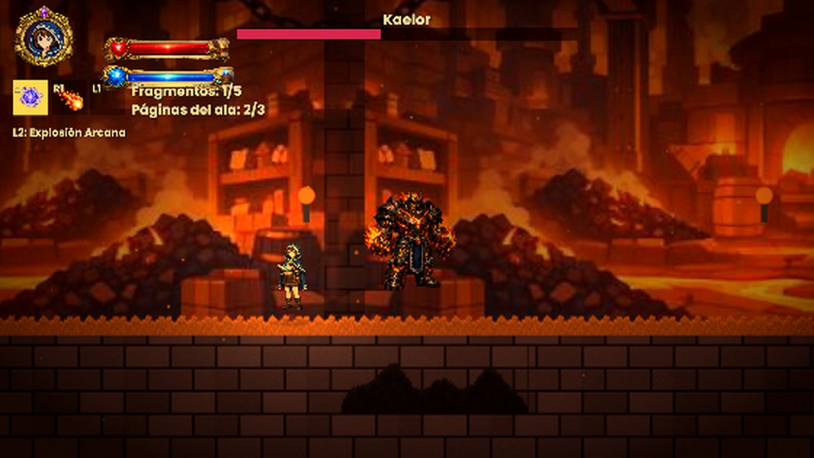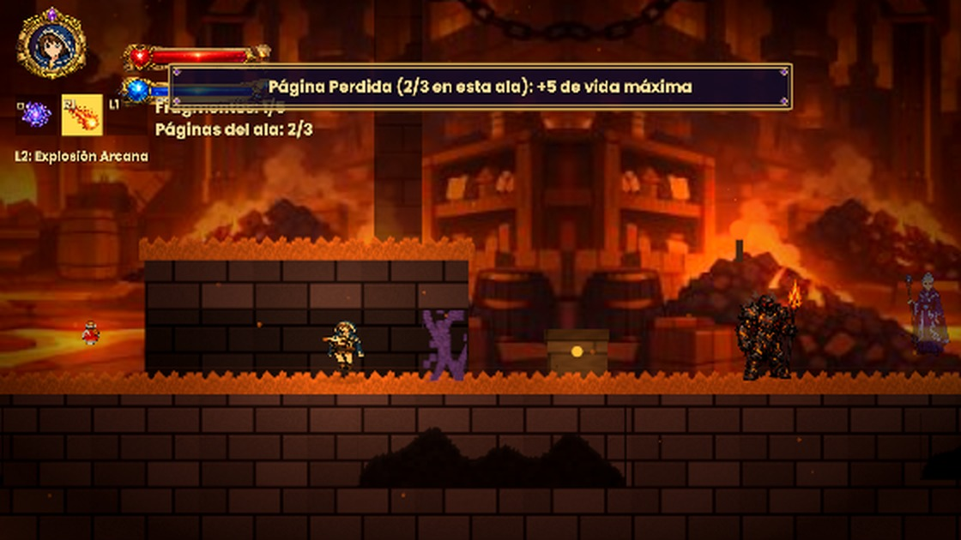
Figura 18. Izquierda: batalla contra Kaelor con su barra de vida. Derecha: Página Perdida recogida (+5 de vida máxima).
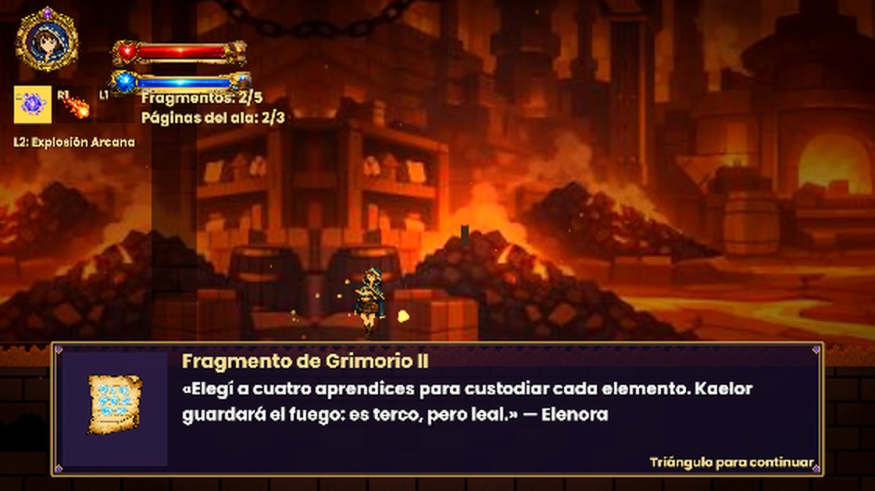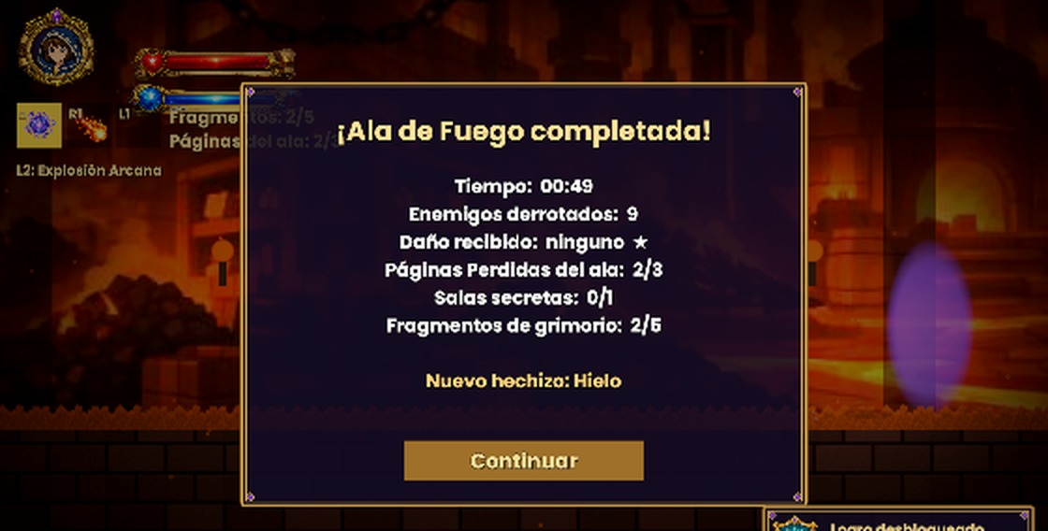
Figura 19. Izquierda: Fragmento de Grimorio II con un texto de Elenora. Derecha: resultados del Ala de Fuego y logro Sin Un Rasguño.
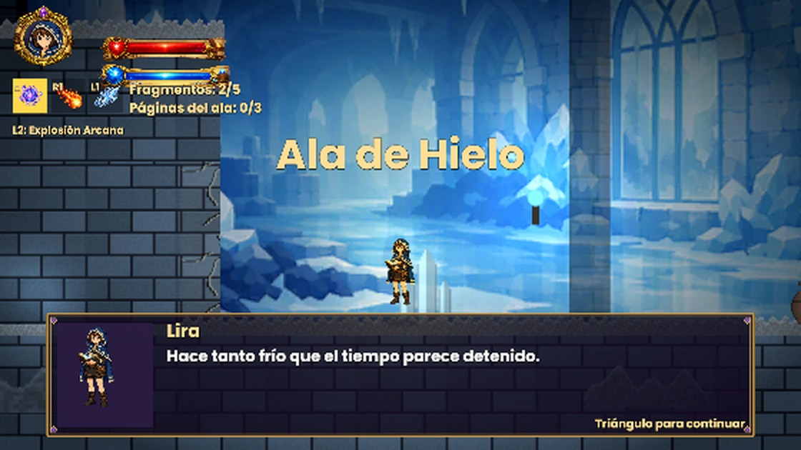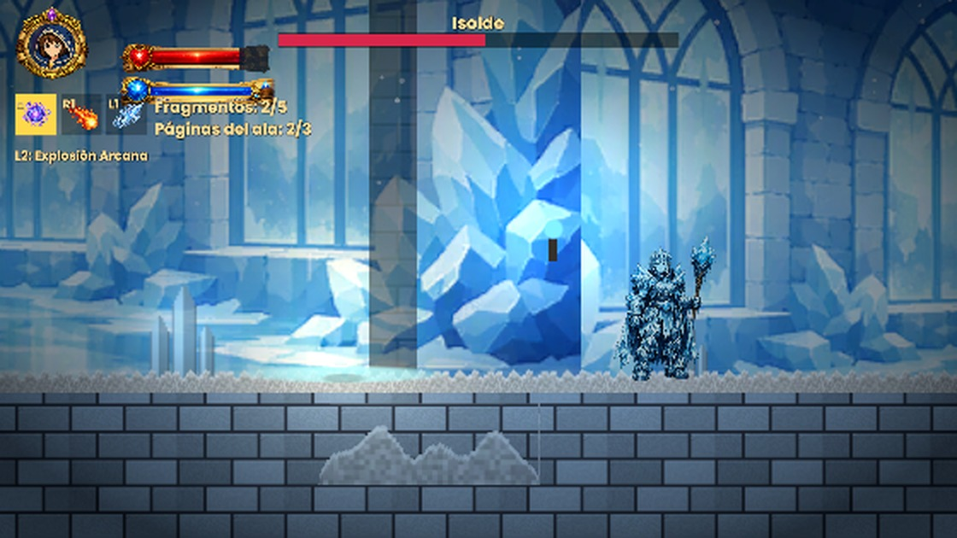
Figura 20. Izquierda: entrada al Ala de Hielo con el pensamiento de Lira. Derecha: batalla contra Isolde.
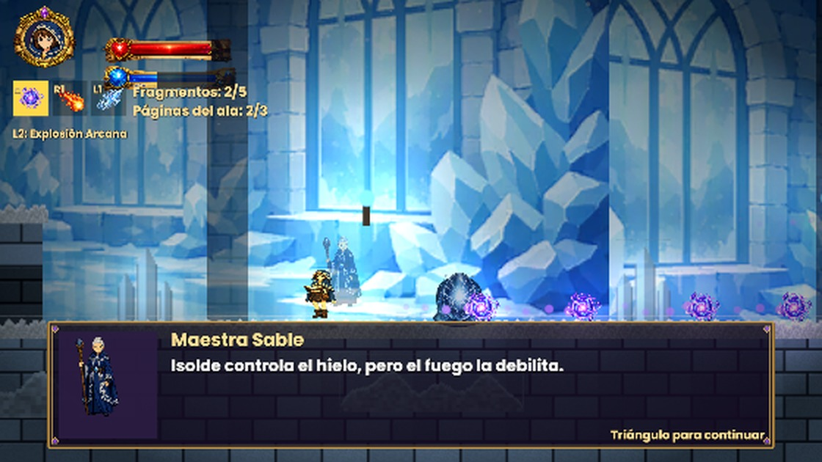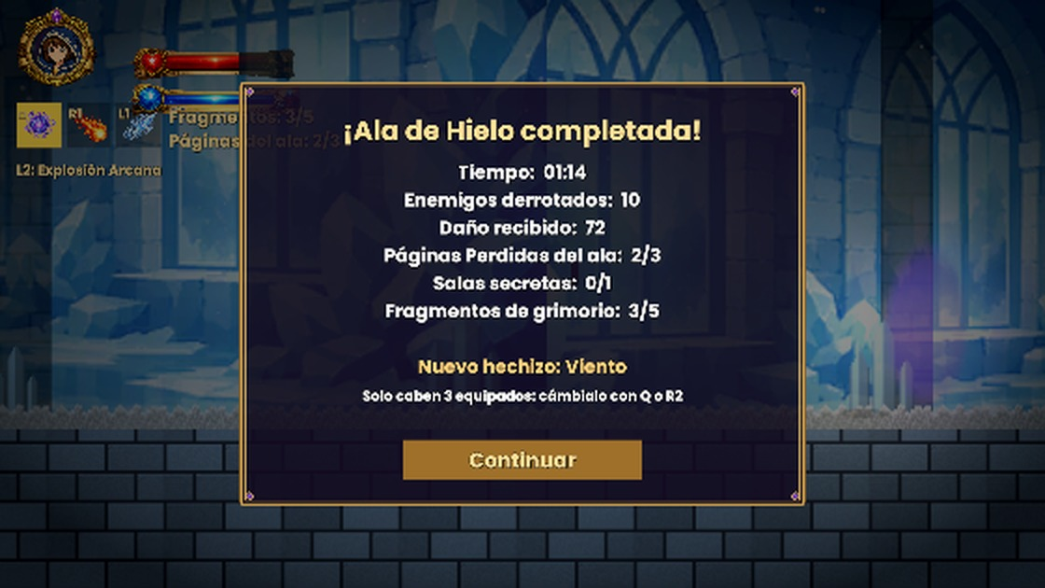
Figura 21. Izquierda: consejo de la Maestra Sable antes de Isolde. Derecha: resultados del Ala de Hielo con el nuevo hechizo de Viento.
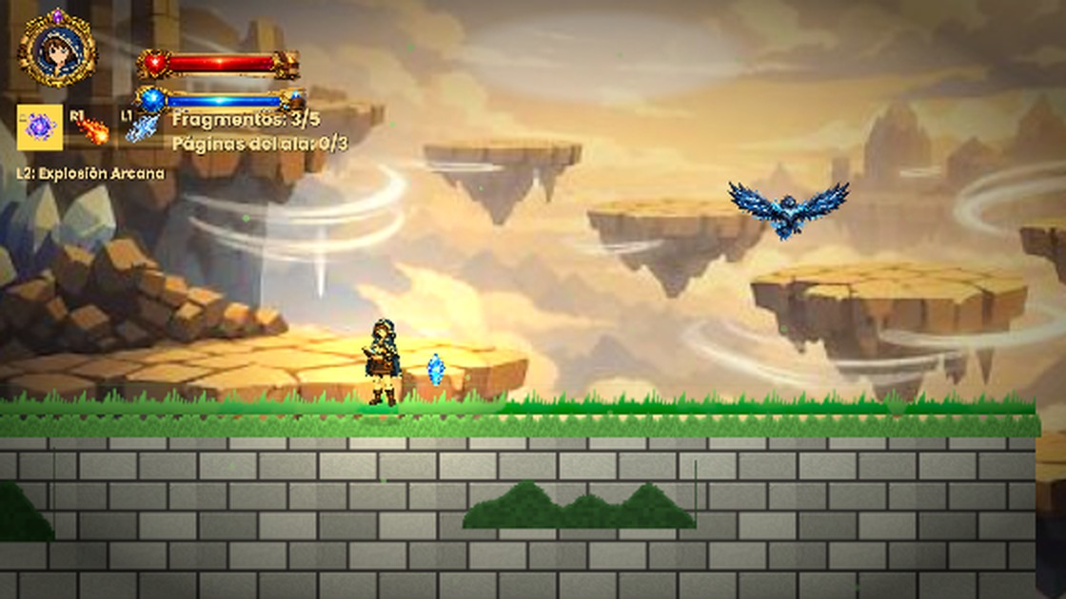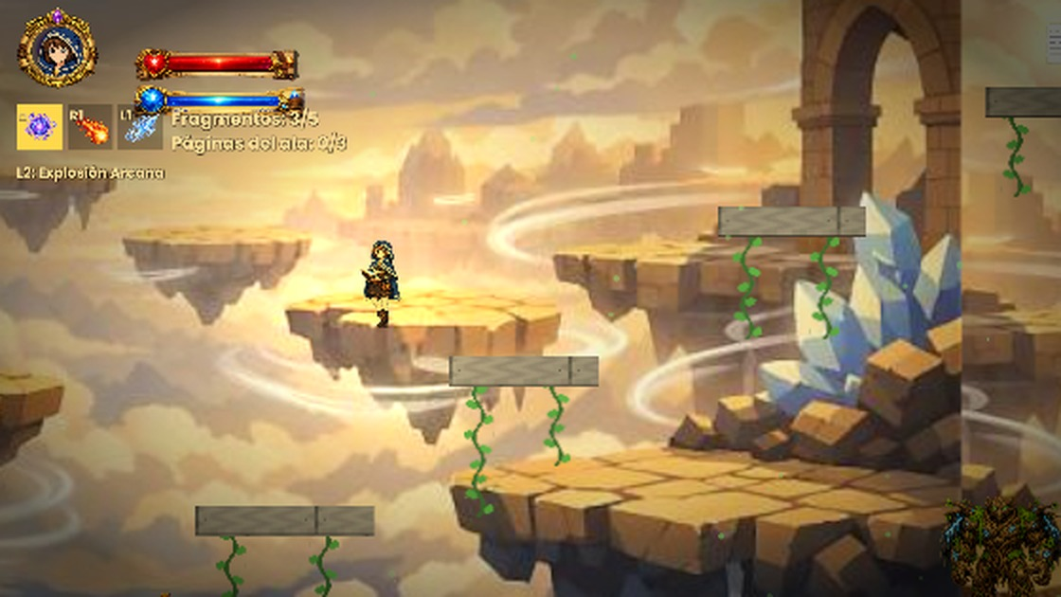
Figura 22. Izquierda: Ala de Viento con un Ave de Tormenta. Derecha: plataformas flotantes con enredaderas.
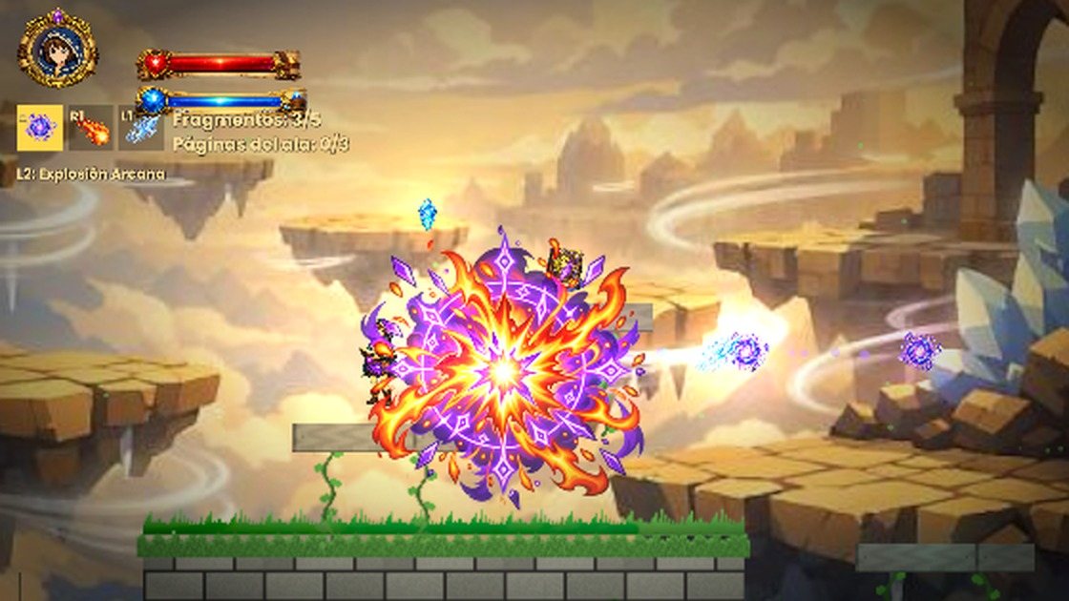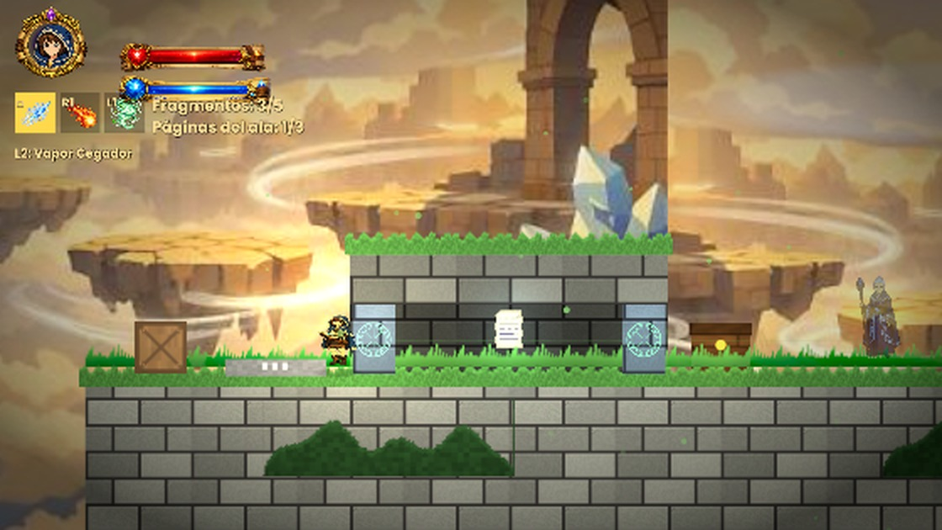
Figura 23. Izquierda: combo Explosión Arcana (Arcano + Fuego). Derecha: acertijo del Viento con la caja, la placa de presión y las puertas rúnicas que guardan una Página Perdida.
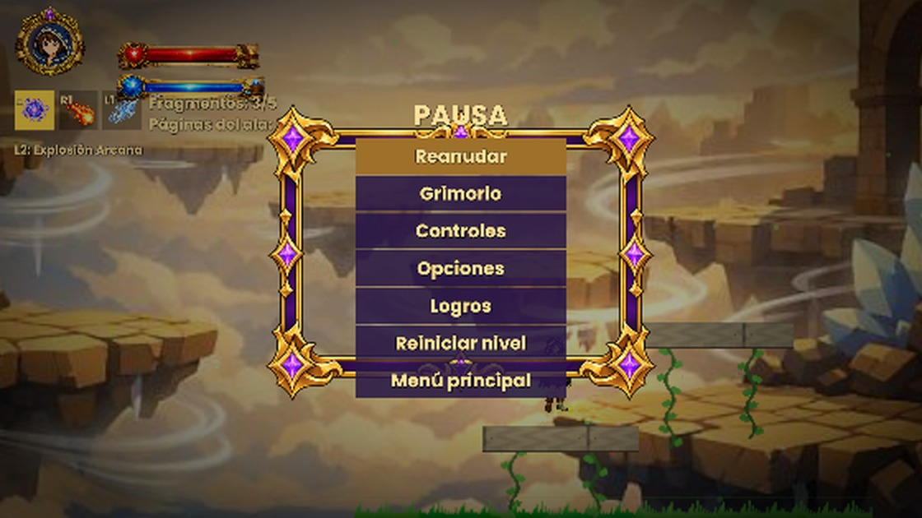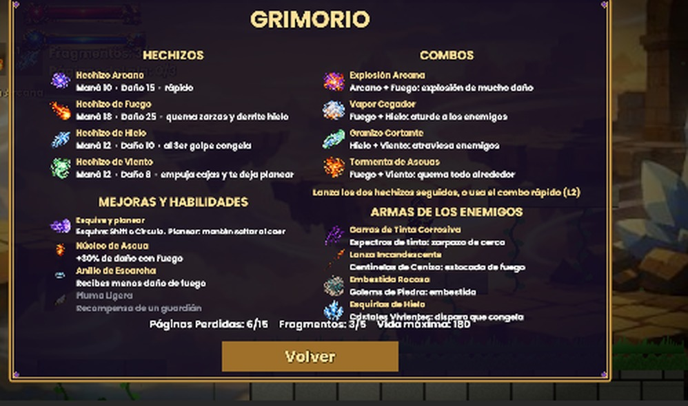
Figura 24. Izquierda: menú de pausa. Derecha: pantalla Grimorio con hechizos, combos, mejoras y armas de los enemigos.
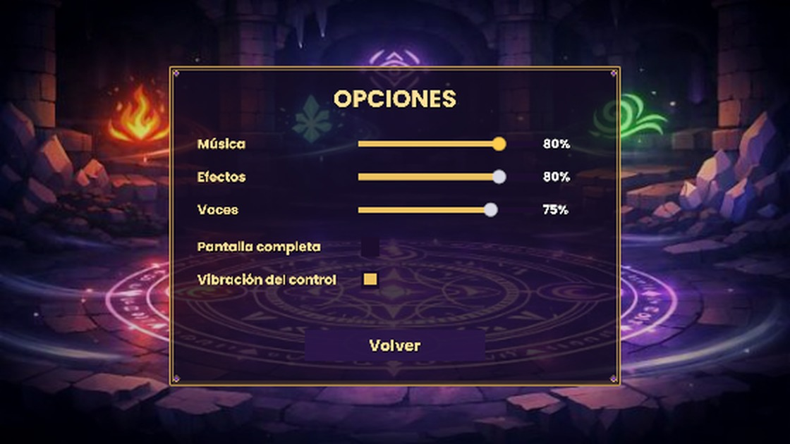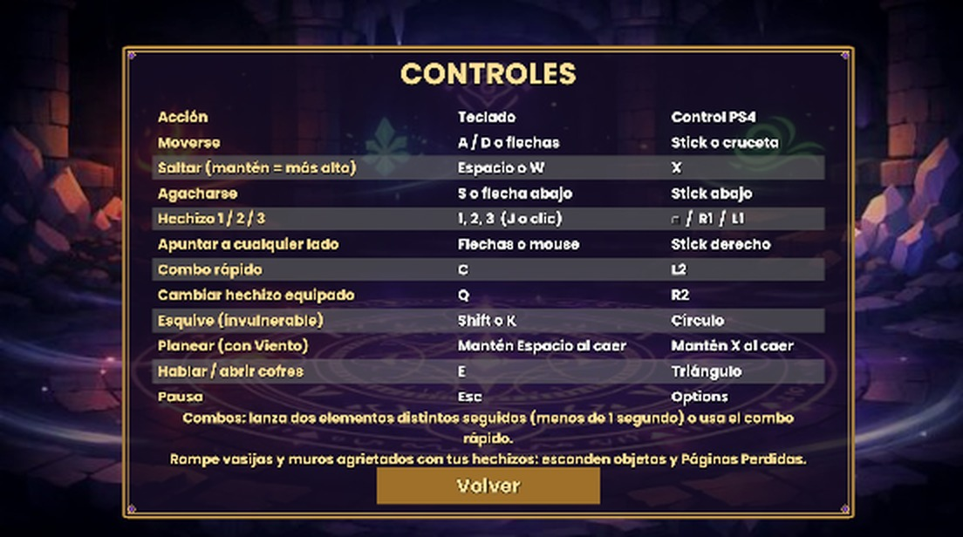
Figura 25. Izquierda: pantalla de Opciones con volumen de música, efectos y voces, pantalla completa y vibración. Derecha: pantalla de Controles para teclado y control de PS4.
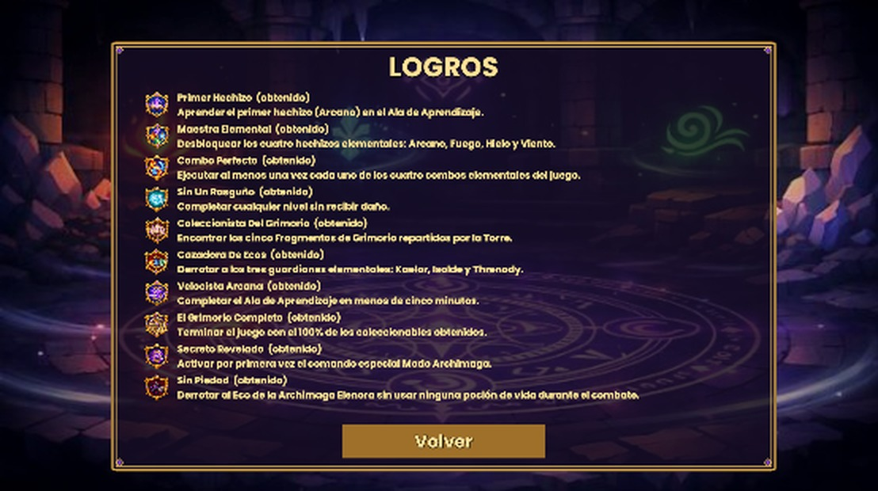
Figura 26. Pantalla de Logros con los diez logros del juego obtenidos.
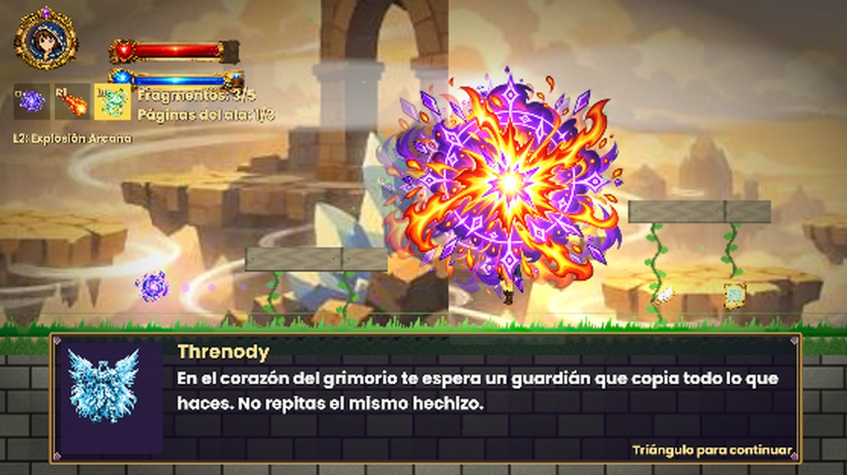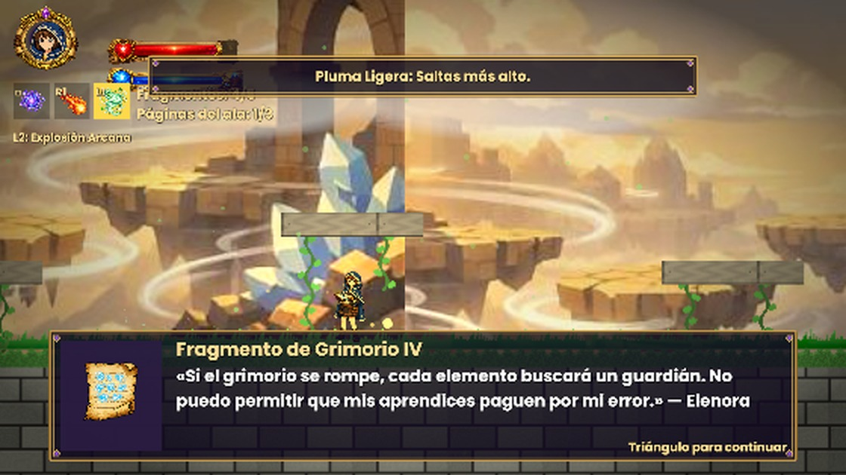
Figura 27. Izquierda: diálogo de Threnody. Derecha: Fragmento de Grimorio IV y la mejora Pluma Ligera.
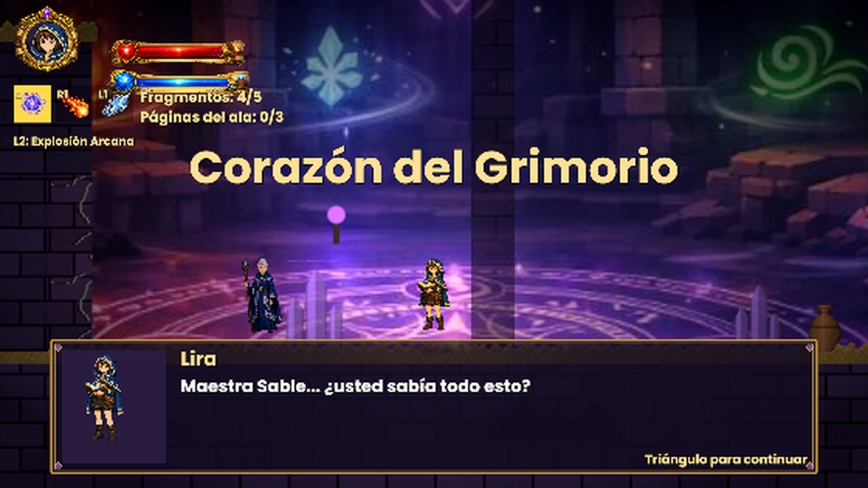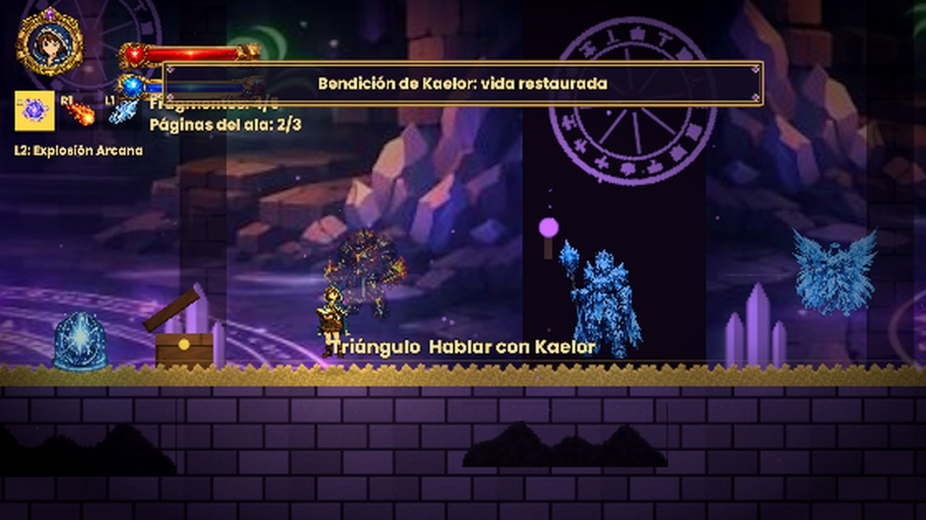
Figura 28. Izquierda: entrada al Corazón del Grimorio con la Maestra Sable. Derecha: el espíritu de Kaelor da su bendición.
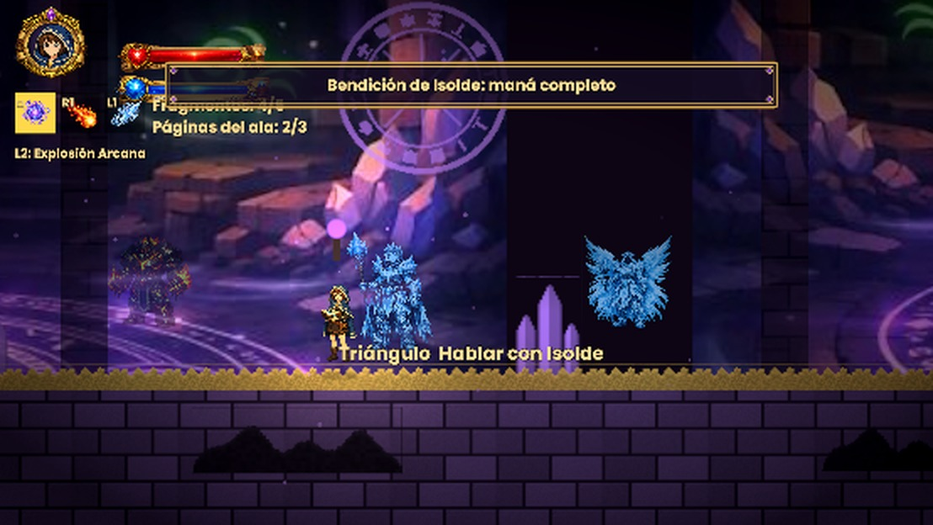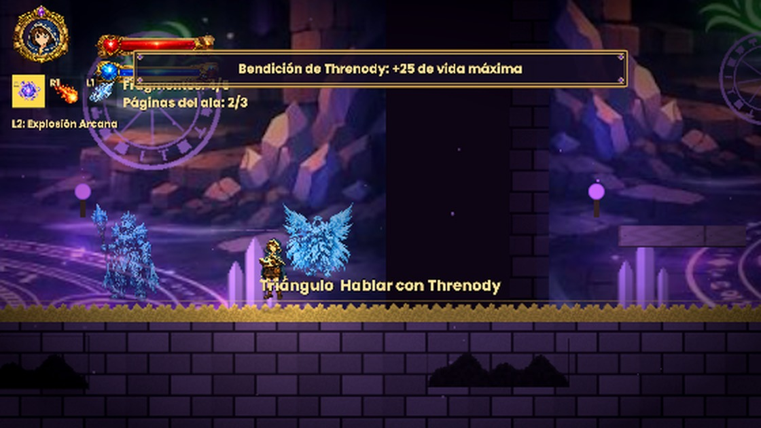
Figura 29. Bendiciones de los espíritus de Isolde (maná completo) y Threnody (+25 de vida máxima) antes de la batalla final.
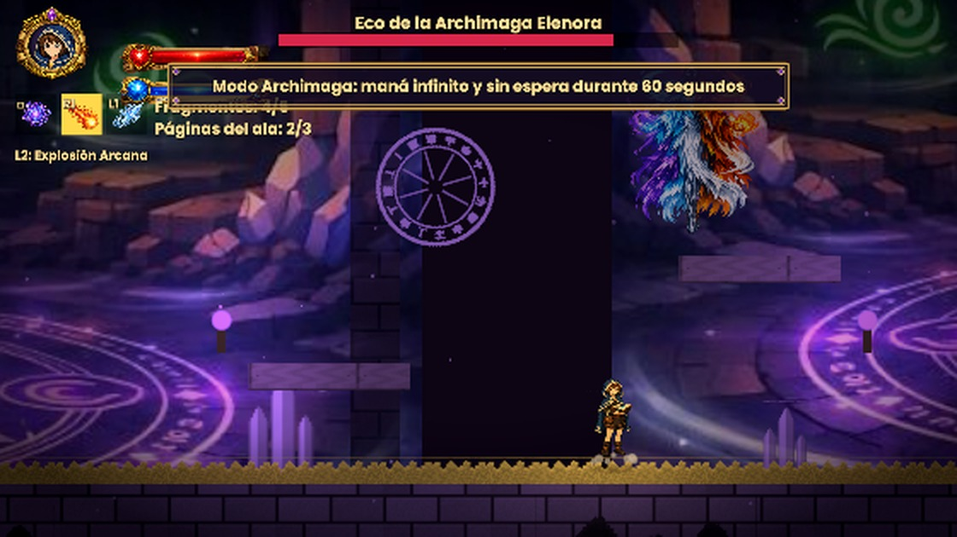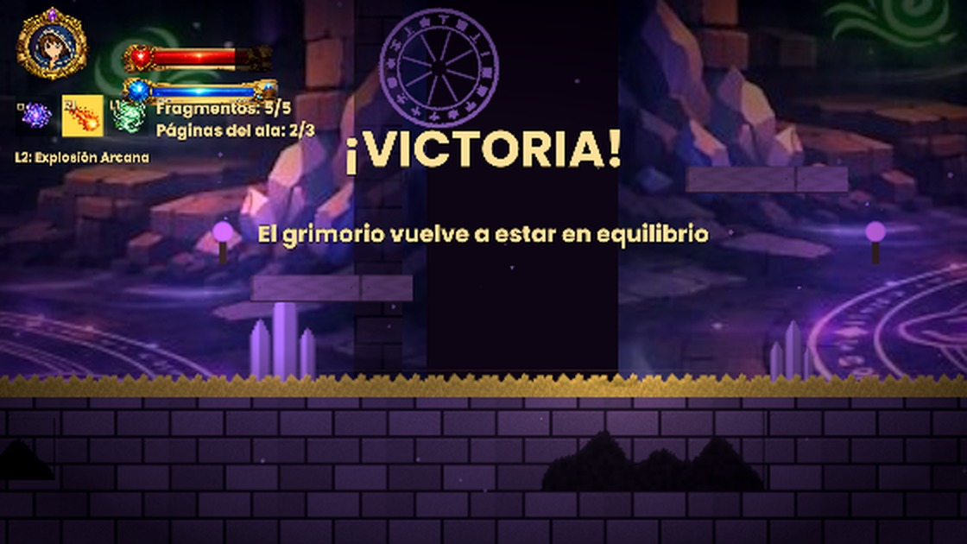
Figura 30. Izquierda: batalla contra el Eco de la Archimaga Elenora con el Modo Archimaga activo. Derecha: pantalla de ¡VICTORIA! al derrotarla.
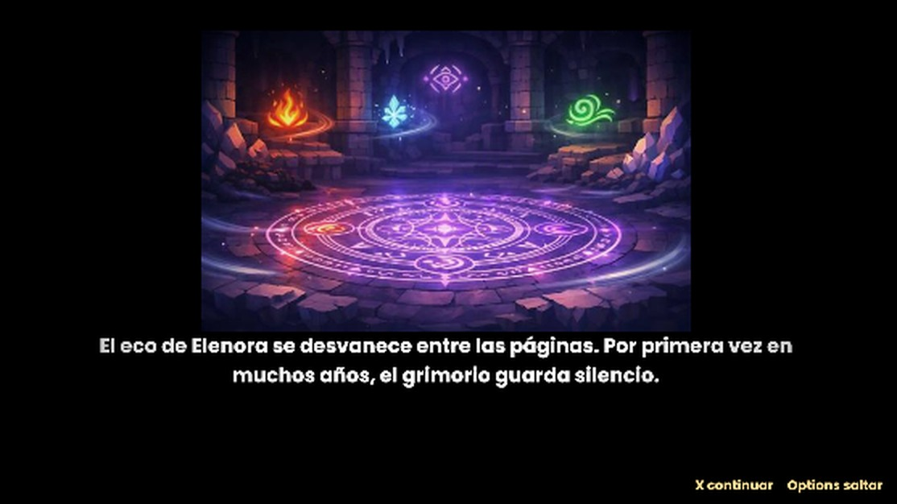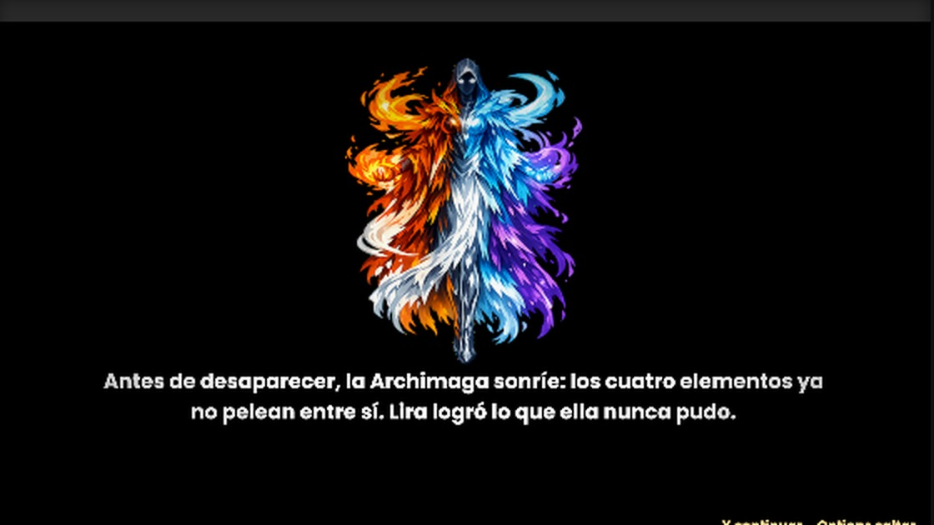
Figura 31. Epílogo con imágenes después de la batalla final.
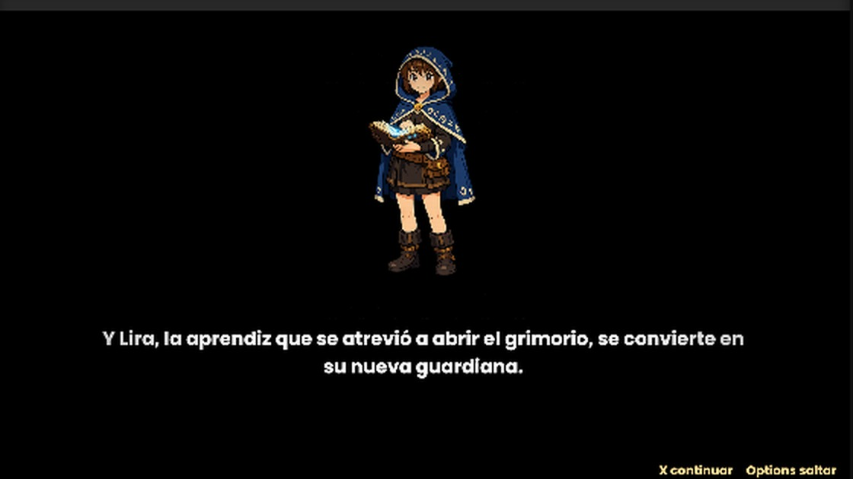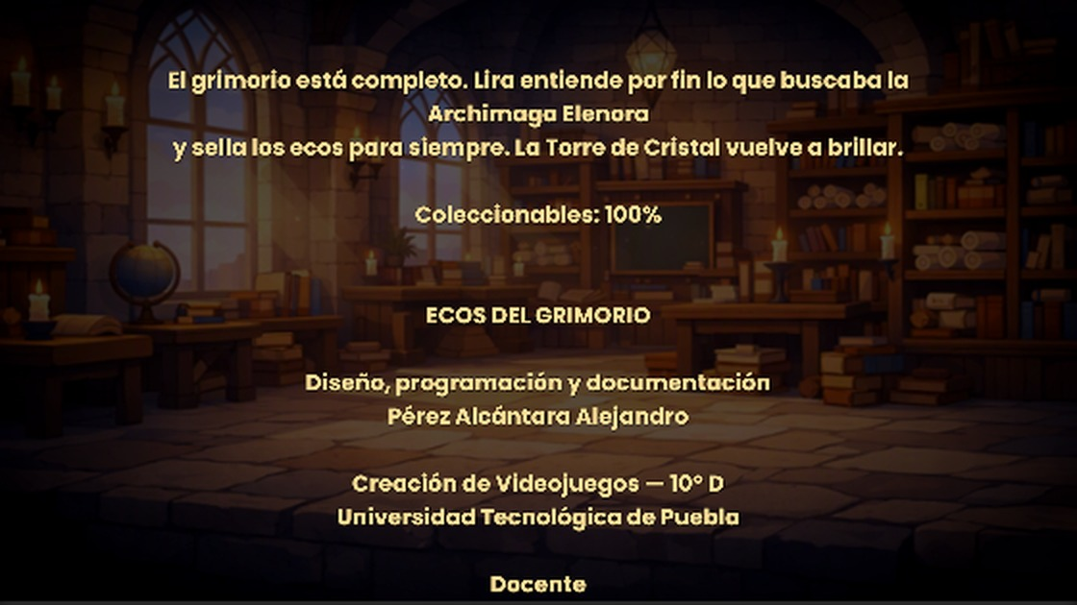
Figura 32. Izquierda: final del epílogo. Derecha: créditos con el porcentaje de coleccionables.

4.5 Interfaces implementadas
Tabla 10. Interfaces del juego (secciones 2.5 y 2.6 del Documento de Diseño).
Pantalla | Descripción
Menú principal | Nueva Partida, Continuar (guardado en PlayerPrefs), Opciones, Controles, Logros, Créditos y Salir.
HUD | Retrato de Lira, vida, maná, hechizos equipados con su botón, combo disponible, fragmentos y páginas del ala.
Pausa | Reanudar, Grimorio, Opciones, Controles, Logros y Menú principal.
Opciones | Volumen de música, efectos y voces, pantalla completa y vibración del control.
Grimorio | Hechizos, combos, mejoras, esquive y armas de los enemigos.
Resultados | Al terminar cada ala: tiempo, enemigos, daño recibido, Páginas Perdidas, salas secretas, fragmentos y hechizo nuevo.
Game Over | Reintentar desde la última Piedra de Reaparición o volver al menú.
Diálogos | Retrato y nombre de quien habla, texto que aparece letra por letra y voz.

La interfaz usa la fuente Poppins Bold, elegida por ser más clara a distancia, con DejaVu Sans Bold de respaldo para mostrar el símbolo del botón Cuadrado del control.

4.6 Habilidades elementales y acertijos
Cada hechizo que Lira aprende abre rutas que antes estaban bloqueadas, como pide la sección 2.11 del Documento de Diseño:
Tabla 11. Habilidades elementales y acertijos ambientales.
Elemento | Habilidad en combate | Uso en la exploración
Arcano | Proyectil base | Rompe muros agrietados y vasijas
Fuego | Daño alto | Quema zarzas de tinta y derrite muros de hielo (Ala de Fuego, Ala de Hielo y Corazón)
Hielo | Ralentiza; al tercer golpe seguido congela al enemigo | Congela enemigos para usarlos de paso
Viento | Empuja enemigos | Empuja la caja hasta la placa de presión que abre la puerta rúnica; permite planear


Figura 33. Arte de los cuatro hechizos elementales.

4.7 Audio
El juego tiene 9 pistas de música (menú, una por ala, jefe, jefe final y créditos), 29 efectos de sonido y voces cortas para cada personaje que suenan mientras aparece el texto del diálogo. El AudioManager cambia la música con transición suave al cargar cada escena y al aparecer un jefe, y al derrotar a un guardián suena un efecto especial (sección 2.17, S4). La música y los efectos los generé con scripts de Python (NumPy y SciPy) y los convertí a OGG con FFmpeg; los scripts están en Codigo/Herramientas/Audio.

4.8 Herramientas de editor
Para no armar a mano cada escena, programé herramientas que aparecen en el menú Ecos del Grimorio de Unity:
- Crear juego completo: genera los prefabs y las nueve escenas (menú, prólogo, cinco niveles, epílogo y créditos) y las agrega a Build Settings.
- Configurar sprites: ajusta los ajustes de importación de todas las imágenes.
- Capturar niveles para evidencias: abre cada nivel y guarda imágenes del inicio, los enemigos y el guardián.
- Compilar juego (.exe): genera el ejecutable para Windows en la carpeta Build del proyecto.

5. Pruebas Alfa
Las pruebas Alfa las hice yo mismo al terminar cada versión, jugando con teclado y con un control de PS4 conectado por Bluetooth. Los casos 1 a 3 vienen de la sección 4.3 del Documento de Diseño; el resto se agregó durante el sprint.

5.1 Casos de prueba
Tabla 12. Casos de prueba Alfa del Sprint 2.
ID | Caso de prueba | Resultado esperado | Resultado obtenido | Estado
PA-01 | Costo de maná y recarga de cada hechizo | No se lanza sin maná suficiente ni antes de que termine la recarga. | Se respeta el costo y la recarga. | Aprobada
PA-02 | Los hechizos solo dañan lo que tiene IDamageable | Solo los enemigos y objetos rompibles reciben daño. | Correcto. | Aprobada
PA-03 | IA cambia entre patrulla y persecución | Patrulla lejos de Lira y la persigue dentro de su rango. | Correcto. | Aprobada
PA-04 | Control de PS4 por Bluetooth | Todas las acciones responden y el control vibra al recibir daño. | Correcto. | Aprobada
PA-05 | Música y efectos al iniciar | Se escucha la música del menú y los sonidos de los botones. | Sin sonido (B-003). Corregido. | Aprobada
PA-06 | Cambio de nivel con pantalla de resultados | Aparece la pantalla de resultados y luego carga el Nivel 2. | Se quedaba atorado (B-011). Corregido. | Aprobada
PA-07 | Modo Archimaga | Aparece el aviso y Lira no gasta maná ni recibe daño. | Fallaba a veces (B-008). Corregido. | Aprobada
PA-08 | Pantalla de Opciones | Los cambios se aplican y se guardan. | Funciona en el editor. | Aprobada
PA-09 | Fuego quema las zarzas | Solo el Fuego las quema y se abre el pasadizo. |  | Pendiente
PA-10 | Hielo congela al tercer golpe | El enemigo se pinta de azul y no se mueve por 2.5 s. |  | Pendiente
PA-11 | Viento: planear y empujar la caja | Lira cae lento; la caja abre la puerta rúnica. | No se podía abrir (B-014). Corregido, falta probar. | Pendiente
PA-12 | Final del juego | ¡VICTORIA!, epílogo y créditos; al final regresa al menú. | No terminaba (B-012). Corregido: sale ¡VICTORIA!, epílogo y créditos. | Aprobada
PA-13 | Páginas Perdidas y salas secretas | Cada página da +5 de vida máxima; el muro revela la sala. |  | Pendiente
PA-14 | Build .exe | El juego abre en pantalla completa y se puede jugar de inicio a fin. |  | Pendiente

Los casos marcados como pendientes se van a probar antes del cierre del sprint con el ejecutable.

5.2 Buglist
Tabla 13. Buglist del Sprint 2 (autor: Alejandro Pérez Alcántara).
BugID | Descripción | Descripción técnica | Estado | Feature
B-001 | El escenario se veía plano y las barras del HUD no mostraban su imagen. | Los sprites de la UI no estaban asignados en el prefab del HUD y los fondos no tenían capas. | Corregido | 15
B-002 | Faltaban imágenes de la interfaz y las columnas del fondo. | Nombres de archivo distintos entre la carpeta Sprites y las rutas de CrearJuego.cs. | Corregido | 14
B-003 | No se escuchaba la música ni los efectos. | Ninguna cámara tenía AudioListener. El AudioManager ahora agrega el suyo y quita los de las cámaras. | Corregido | 19
B-004 | Los textos de Controles y Logros se salían del marco. | El marco ornamentado se estiraba como imagen simple; se cambió por un panel 9-slice (PanelUI). | Corregido | 15
B-005 | El retrato de Lira en el HUD se veía mal dentro del marco. | El sprite completo se mostraba encima del marco; se agregó una máscara circular. | Corregido | 17
B-006 | Al vencer a Elenora se repetía la batalla final y no salían los créditos. | "Continuar" guardaba el Nivel 5 y no había transición al epílogo; se agregó FinishGame(). | Corregido | 11
B-007 | Los créditos tardaban unos 15 segundos en aparecer. | El texto empezaba en y = -900, fuera de la pantalla; ahora empieza visible. | Corregido | 18
B-008 | El Modo Archimaga a veces no se activaba. | Cualquier otra tecla reiniciaba la secuencia; ahora solo cuentan las teclas del código. | Corregido | 13
B-009 | Las voces de los personajes sonaban raras y fuertes. | Síntesis con demasiada aspereza; se suavizó y se bajó el volumen. | Corregido | 19
B-010 | No se veían las armas de los enemigos. | Los prefabs no tenían el sprite del arma; se creó ArmaEnemigo.cs. | Corregido | 22
B-011 | El juego se quedaba atorado en el portal del Nivel 1 sin mostrar resultados. | Un error en un evento de LevelCompleted cortaba CompleteLevel antes de ShowResults; se protegió con try/catch y Enter/X continúa. | Corregido | 17
B-012 | Al vencer a Elenora no terminaba el juego. | La secuencia final dependía de que todos los eventos terminaran sin error; ahora hay un respaldo que termina el juego siempre. | Corregido | 11
B-013 | Se abría un panel de estadísticas de Unity al apretar los dos sticks. | Rendering Debugger de URP activo en tiempo de juego (L3 + R3); se desactiva en CapturaPantalla.cs. | Corregido | 20
B-014 | No se podía abrir el pasadizo de la Página Perdida del Ala de Viento. | La caja estaba casi en la orilla del suelo y podía caer al vacío; las puertas rúnicas no explicaban cómo abrirse. Se dio más espacio, la caja regresa a su lugar si se cae y las puertas dan una pista. | Por verificar | 21

Varios errores solo aparecieron al jugar con el control y en partidas completas, como el juego sin sonido (B-003), el cambio de nivel atorado (B-011) y el final que no terminaba (B-012). Por eso, en el Sprint 3 las pruebas se harán con el ejecutable y de principio a fin.

6. Sprint Review
Tabla 14. Sprint Review del Sprint 2 (avance al 7 de octubre de 2026).
Meta del sprint | Juego completo jugable en Unity con las cinco alas, jefes, logros y Modo Archimaga, listo para pruebas Alfa.
Tareas terminadas | 32 de 36
Horas terminadas | 150 de 165 hrs
Features terminados | 22 de 26
Bugs corregidos | 13 de 14
Pruebas Alfa aprobadas | 9 de 14
Demostración | Partida desde el menú hasta el Ala de Fuego con el control de PS4: diálogo con la Maestra Sable, combate, sala secreta, pantalla de resultados y Opciones.
¿Qué salió bien? | La herramienta de editor permite reconstruir todas las escenas en un clic. El código con herencia (EnemyBase, BossController) hizo rápido agregar enemigos y jefes. Se adelantaron los features de los Sprints 3 y 4.
¿Qué salió mal? | Varias fallas solo aparecieron al jugar con el control (sonido, textos fuera del marco, final del juego). El Burn-down muestra que la mayor parte del trabajo se concentró en pocos días.
Ajustes para el Sprint 3 | Sesiones más cortas y repartidas. Probar cada ala completa antes de agregar contenido nuevo. Pruebas Beta con compañeros usando el .exe.
Fecha de cierre | 30 de octubre de 2026 (entrega del Producto 2)

7. Presupuesto y licencia

7.1 Presupuesto
El proyecto es académico y no tiene presupuesto monetario (sección 2.20 del Documento de Diseño). Todas las herramientas de desarrollo tienen licencia gratuita:
Tabla 15. Recursos utilizados y su costo.
Recurso | Uso | Costo
Unity 6 Personal | Motor del juego | Gratis
Visual Studio Code y .NET SDK | Edición y compilación del código C# | Gratis
Git y GitHub | Control de versiones y repositorio | Gratis
GIMP | Limpieza y recorte del arte | Gratis
Python, NumPy, SciPy y FFmpeg | Generación de música, efectos y voces | Gratis
Fuentes Poppins y DejaVu Sans | Texto de la interfaz | Gratis (licencias libres)
Computadora personal y control de PS4 | Desarrollo y pruebas | Equipo propio

El recurso principal es el tiempo: el Sprint 2 suma 165 horas estimadas en el Sprint Backlog.

7.2 Licencia y propiedad intelectual
- "Ecos del Grimorio" es un proyecto original: la historia, los personajes, los niveles, el código y el audio son de mi autoría y no usan personajes, nombres ni guiones de otras obras.
- El arte digital se generó con Copilot Pro a partir de mis bocetos y descripciones, y se limpió en GIMP (sección 2.17b del Documento de Diseño).
- Las fuentes Poppins y DejaVu Sans se distribuyen bajo licencias libres que permiten incluirlas en el juego; los textos de licencia están en Assets/Fonts.
- Unity Personal permite publicar el juego sin pagar regalías mientras se cumplan sus términos.
- Si el juego se publicara, se podría registrar la obra ante INDAUTOR y solicitar una clasificación por edades (sección 5.2 del Documento de Diseño).

8. Plan para el Sprint 3
El Sprint 3 va del 31 de octubre al 20 de noviembre de 2026 y corresponde al Producto 3. Sus actividades principales son:
- Pruebas Beta cerradas: compañeros del grupo juegan el ejecutable y llenan un formato con lo que les gustó, lo que no entendieron y los errores que encontraron.
- Pruebas Beta abiertas: compartir el ejecutable con más personas para revisar la dificultad y el tiempo de cada ala.
- Corrección y balance: atender el Buglist de las pruebas Beta y ajustar la dificultad.
- Postmortem: reporte con lo que salió bien, lo que salió mal, los obstáculos, los efectos positivos y negativos y la conclusión, siguiendo la plantilla de Huddle.
- Gold Master (Sprint 4): versión final del ejecutable y entrega el 30 de noviembre de 2026.

Conclusión
En el Sprint 2 el proyecto pasó del papel a un juego completo en Unity. El mayor acierto fue invertir al principio en una base de código bien organizada y en herramientas de editor; eso permitió adelantar features de los Sprints 3 y 4 y dejar tiempo para pruebas. Lo que más me costó fue detectar errores que solo aparecen al jugar de principio a fin, y la gráfica de Burn-down muestra que el trabajo se concentró en pocos días.
Seguir el proceso Huddle me ayudó a no perder de vista el Documento de Diseño: la matriz de coherencia mostró qué secciones no tenían tarea y con eso se agregaron las Opciones, las habilidades elementales y los acertijos. Para el siguiente sprint el reto es que otras personas jueguen y confirmar que el juego se entiende sin que yo lo explique.

Referencias
Keith, C. (2010). Agile game development with Scrum. Addison-Wesley.
Morales Urrutia, G. A., Nava López, C. E., Fernández Martínez, L. F., & Rey Corral, M. A. (2010). Procesos de desarrollo de software para videojuegos. Revista de Sistemas e Informática, 7(1), 45-62.
Schell, J. (2019). The art of game design: A book of lenses (3rd ed.). CRC Press.
Schwaber, K., & Sutherland, J. (2020). The Scrum guide. https://www.scrum.org/
Swink, S. (2009). Game feel: A game programmer's guide to virtual sensation. CRC Press.
Unity Technologies. (2026). Unity 6 Manual y Scripting API. https://docs.unity.com/
Unity Technologies. (2026). Input System. https://docs.unity3d.com/Packages/com.unity.inputsystem@latest
Microsoft. (2026). Documentación de C#. https://learn.microsoft.com/es-es/dotnet/csharp/

